[](http://www.espol.edu.ec/)

**ESCUELA SUPERIOR POLITÉCNICA DEL LITORAL**

**Facultad de Ingeniería en Electricidad y Computación**

“ANALISIS DE FALLAS Y CONTROL DE PROTECCIONES COMO PREVENCION DE RIESGOS ELECTRICOS.”

**INFORME DE MATERIA DE GRADUACIÓN**

Previo a la obtención del Título de:

**INGENIERO EN ELECTRICIDAD ESPECIALIZACIÓN ELECTRÓNICA Y AUTOMATIZACIÓN INDUSTRIAL**

Presentado por:

**Luis Armando Rivadeneira Vergara**

**Víctor Arturo Torres Ponguillo**

**GUAYAQUIL – ECUADOR**

**2010**

**AGRADECIMIENTO**

Agradecer a Dios por iluminarnos en los trabajos que hemos realizados, a nuestras familias por ayudarnos con ese granito de arena, al Ing. Juan Gallo por guiarnos en esta materia de graduación y a todas las personas que han estado a nuestro alrededor brindándonos su ayuda.

Al CISE (Centro de Investigaciones y Servicios Educativos) especialmente a su Director MSc. Jaime Vásquez T., por la ayuda brindada en la elaboración de esta tesis.

Gracias!

**DEDICATORIA**

A Dios por haber guiado siempre mi camino, a mis padres, a mi esposa, a mis hijos quienes con sus ocurrencias alegran cada día de mi vida.

A mi abuelo Lucho (+) por haberme inculcado siempre a llegar a alcanzar mis objetivos.

A mis abuelas Leonor (+) y Juana, a mis tíos y tías, especialmente Irene y Liliam quienes siempre me ayudaron incondicionalmente para la consecución de este título.

A mis hermanos y a mis amigos.

Luis Rivadeneira Vergara

**DEDICATORIA**

Dedico esta tesis a Dios, a mi Padre que está en el cielo, a mi madre, a mi esposa, a mi hija y a todos mis hermanos que me han ayudado para dar un gran pasó en la vida.

En especial le agradezco a mi madre por haberme ayudado en lo que más ha podido para poder terminar mi carrera de Ingeniero.

Gracias a todos.

Víctor Torres Ponguillo.

**TRIBUNAL DE SUSTENTACIÓN**

**­­­­­­­­_______________________________________**

**Ing. Juan Gallo G.**

**Profesor de la Materia de Graduación**

**_______________________________________**

**Ing. Holger Cevallos U.**

**Profesor Delegado del Decano**

**DECLARACION EXPRESA**

"La responsabilidad del contenido de esta Tesis de Grado, nos corresponde exclusivamente; y el patrimonio intelectual de la misma a la Escuela Superior Politécnica del Litoral".

**_______________________________________**

Luis Armando Rivadeneira Vergara

**_______________________________________**

Víctor Arturo Torres Ponguillo

**RESUMEN**

Esta tesis ha sido desarrollada con el afán de analizar diversos aspectos con relación al trabajo en instalaciones eléctricas, ya que muchas veces por malas costumbres de trabajo o por no hacer una buena elección del material de trabajo ha desencadenado en una serie de accidentes tales como lesiones, quemaduras e incluso la propia muerte del trabajador así como incendios o explosiones en las inmediaciones de la instalación.

Se hará un enfoque de los diversos elementos de protección con los que podemos asegurar la calidad de una instalación eléctrica mostrando sus principales características, así como los equipos de protección personal que deben llevarse al momento de realizar un trabajo.

Con esta obra se pretende tratar de implementar un manual de procedimientos para la realización de trabajos eléctricos por parte del sector industrial, empresarial y residencial que asegure la calidad de la instalación, pero aún lo más importante conservar la vida de las personas quiénes utilizamos las mismas diariamente.

**INDICE GENERAL**

Resumen

Índice de Tablas y Figuras

Abreviaturas

Introducción

1. Efectos de la corriente eléctrica sobre elcuerpo humano 1

1.1 Introducción 2

1.1.1. La piel 2

1.1.2. El sistema nervioso 6

1.1.3. El corazón 6

1.1.4. El sistema muscular 7

1.2. Factores que interviene en el efecto eléctrico. 9

1.2.1. Intensidad de la corriente eléctrica. 9

1.2.2. Tiempo de contacto o de paso de la corriente. 12

1.2.3. Tensión o diferencia de potencial 13

1.2.4. Resistencia o impedancia del cuerpo entre los puntos de contacto. 15

1.2.5. Trayectoria o recorrido de la corriente a traves del cuerpo 16

1.2.6. Frecuencia de la corriente. 17

2. Analisis de las fallas eléctricas. 21

2.1. Introducción. 22

2.2. Cortocircuito. 23

2.2.1. Cortocircuito trifásico. 24

2.2.2. Cortocircuito bifásico 24

2.2.3. Cortocircuito monofásico 25

2.3. Arco eléctrico 27

2.4. Falla de aislamiento. 29

2.5. Sobrecarga 38

3. Elementos de proteccion eléctrica. 40

3.1. Protecciones eléctricas. 41

3.2. Caracteristicas operativas de una instalacion eléctrica 42

3.3. Protecciones contra tipos de fallas 44

3.3.1. Fusibles. 44

3.3.2. Disyuntores magnetotérmicos 50

3.3.3. Interruptor diferencial. 57

3.3.4. Relé térmico 60

3.3.5. Equipos de protección personal y materiales de protección aislante necesarios para realizar actividades de mantenimiento en instalaciones eléctricas. 64

4. Evaluación, prevención y protección frente a riesgos eléctricos 65

4.1. Evaluación de riesgos 66

4.2. Prevención de riesgos. 68

4.3. Protecciones frente a contactos eléctricos 70

4.3.1. Protección frente a contacto directo. 70

4.3.1.1. Alejamiento de las partes activas. 71

4.3.1.2. Interposición de obstáculos. 72

4.3.1.3. Recubrimiento de las partes activas 73

4.3.2. Protección frente a contacto indirecto. 73

4.3.2.1. Sistemas de protección clase a. 74

4.3.2.2. Sistemas de protección clase b 78

5. Consideraciones de buena práctica de trabajo. 81

5.1. Trabajos sin tensión. 82

5.2. Trabajos en tensión. 102

5.2.1. Método de trabajo a potencial. 103

5.2.2. Método de trabajo a distancia. 107

5.2.3. Método de trabajo en contacto. 108

Conclusiones y Recomendaciones

Anexos

Bibliografía y Referencias

**INDICE DE TABLAS Y FIGURAS**

Tabla 1.1. Efecto sobre la piel derivados del paso de una densidad de

corriente . 4

Tabla 1.2. Efectos fisiológicos producidos por el paso de la corriente 10

Tabla 1.3.Valores de impedancia del cuerpo humano en condiciones de estado de humedad normal. 20

Tabla 3.1.Clasificación de los diversos tipos de curvas caracteristicas y sus aplicaciones 53

**INDICE DE FIGURAS**

Fig. 1.1. Efecto sobre la piel derivados del paso de una densidad de corriente. 4

Fig. 1.2. Persona frente a un posible arco eléctrico 6

Fig. 1.3. Curvas de seguridad (I vs t) para corriente alterna (50-60Hz) trayectoria mano izquierda - pies. 11

Fig. 1.4. Recorrido de la corriente por el cuerpo humano 17

Fig. 1.5. Impedancia total que presenta el cuerpo humano 18

Fig. 2.1. Cortocircuito trifásico 24

Fig. 2.2a. Cortocircuito bifásico aislado 25

Fig. 2.2b. Cortocircuito bifásico tierra 25

Fig. 2.3. Cortocircuito fase-tierra 26

Fig. 2.4. Explosión 27

Fig. 2.5. Después de un arco eléctrico 29

Fig. 2.6. Contacto eléctrico frente a una falla de aislamiento. 30

Fig. 2.7. Esquema TN-S. 33

Fig. 2.8. Esquema TN-C. 34

Fig. 2.9. Esquema TN-C-S. 35

Fig. 2.10. Esquema TT 35

Fig. 2.11. Esquema IT 36

Fig. 2.12. Instalación en la que podría producirse una sobrecarga. 38

Fig. 3.1. Fusibles para diversos tipos de aplicaciones 44

Fig. 3.2. Curva caracteristicas de fusibles 47

Fig. 3.3. Disyuntor de 3 polos 50

Fig. 3.4. Curva de disparo 52

Fig. 3.5. Curvas características de disparos para las diversas clases de disyuntores magnetotérmicos 53

Fig. 3.6. Selectividad Amperimétrica 54

Fig. 3.7. Selectividad Cronométrica 55

Fig. 3.8. Operación del motor bajo falla monofasica 56

Fig. 3.9. Esquema interno de un interruptor diferencial 59

Fig. 3.10. Relé térmico 61

Fig. 3.11. Curvas de las clases de relé térmico 63

Fig. 4.1. Objetivos de la evaluación de riesgo 67

Fig. 4.2. Etapas de evaluación 68

Fig. 4.3. Zonas de alejamiento de las partes activas 72

Fig. 4.4. Separación de circuitos 75

Fig. 4.5. Empleo de pequeñas tensiones de seguridad 76

Fig. 4.6. Separación de las partes activas 77

Fig. 4.7. Conexión equipotencial de las masas 78

Fig. 5.1. Desconexión del circuito 84

Fig. 5.2. Inmovilización del aparato de maniobra 87

Fig. 5.3. Letreros de señalización indicando la prohibición de conectar 87

Fig. 5.4. Colocación de láminas aislantes 88

Fig. 5.5a. Detector de tensión tipo capacitivo para AT 91

Fig. 5.5b. Detector de tensión tipo resistivo para AT 91

Fig. 5.6. Multímetros 93

Fig. 5.7. Elemento de un equipo portátil de puesta a tierra 96

Fig. 5.8. Puntos fijos de puesta a tierra 98

Fig. 5.9. Puesta a tierra de un circuito de alta tensión 100

Fig. 5.10. Señalización y delimitación de la zona de trabajo 102

Fig. 5.11. Método de trabajo a potencial 106

Fig. 5.12. Método de trabajo a distancia 107

Fig. 5.13. Materiales utilizados en el método de trabajo en contacto 109

**INDICE DE ABREVIATURAS**

**Qc.-** Energía calorífica.

**I.-** Intensidad.

**t.-** Tiempo.

**R.-** Resistencia.

**ºF.-** Grados Fahrenheit.

**ºC.-** Grados Centígrados.

**mA.-** Miliamperios.

**seg.-** Segundos.

**V.-** Voltios.

**Hz.** Hertz.

**CEI.-** Comisión Electrónica Internacional.

**OIT.-** Organización Internacional del Trabajo.

**In.-** Intensidad Nominal.

**Imin.-** Intensidad Mínima.

**top.-** Tiempo de Operación.

**IEC.-** International Electrotechnical Commission.

**Id.-** Intensidad de defecto.

**m.-** Metros.

**MIE-RAT.-** Ministerio de Industrias y Energía – Reglamento de Alta Tensión

**AT.-** Alta tensión.

**CA.-** Corriente Alterna.

**CD.-** Corriente Directa.

**UNE-EN.-** Una Norma Española – Normas Europeas.

**Kv.-** Kilovoltios.

**d1.-** Distancia vertical con la línea horizontal.

**d2.-** Distancia vertical con la línea vertical.

**DPEL.-** Distancia hasta el límite exterior de la zona de peligro cuando exista riesgo.

**Zp**.- Impedancia de la piel.

**Zc, int**.- Impedancia interna del cuerpo

**INTRODUCCIÓN**

Hoy en día en un mundo cada vez más globalizado y ajustado a diversos reglamentos establecidos por diversos entes internacionales, nuestro país se ha visto en la imperiosa necesidad de crear un programa de normas de seguridad industrial, específicamente en el sector eléctrico que conlleve a la seguridad integral del trabajador que realiza una maniobra en alguna instalación eléctrica.

Esta obra ha sido elaborada con el fin de ayudar a las empresas a dar un paso importante en la implementación de normas de trabajo en el sector eléctrico, ya que muchas veces se han producidos accidentes de gran magnitud en las instalaciones de éstas debido a una serie de factores que será de análisis en esta publicación.

Vale también recalcar que es muy importante la capacitación del personal que labora en este sector, ya que son ellos quienes realizan la construcción como supervisión y mantenimiento de las instalaciones eléctricas, pero deben seguirse normas establecidas por algún departamento de seguridad industrial de la empresa o por algún organismo que emita certificaciones de calidad.

**CAPITULO 1:**

**EFECTOS DE LA CORRIENTE ELECTRICA SOBRE EL CUERPO HUMANO**

* 1. **INTRODUCCION**

Cuando una persona entra en contacto con la corriente eléctrica no todo el organismo se ve afectado por igual. Existen partes del cuerpo humano que se ven más afectadas que otras. Dentro de éstas tenemos:

* La piel
* El sistema nervioso
* El corazón
* El sistema muscular
  + 1. **LA PIEL**

La principal lesión que ocurre en ésta son las quemaduras que pueden ser internas o externas debidas a dos motivos:

* + - * 1. Paso de la intensidad de la corriente a través del cuerpo por Efecto Joule.
        2. Por la proximidad a un arco eléctrico.

Entre los efectos producidos por las quemaduras, podemos encontrar zonas de necrosis (tejidos muertos) así como la afección de diversos órganos al interior del mismo organismo, músculos, nervios e incluso los huesos.

**Paso de la intensidad de la corriente a través del cuerpo por Efecto Joule.**

La resistencia ofrecida por el ser humano es la componente que transforma la energía eléctrica en energía calorífica. El Efecto Joule establece que la cantidad de energía calorífica (Qc) producida por una corriente eléctrica en el ser humano depende directamente del cuadrado de la intensidad de corriente que lo afecta (I), del tiempo de exposición que ésta circula por el organismo (t) y de la resistencia que ofrece el cuerpo al paso de la corriente (R).

Matemáticamente esto se expresa de la siguiente manera:

$$Q_{c}=I^{2}Rt\left[Joules\right]$$

Respecto a las quemaduras que la intensidad eléctrica provoca en la piel, en función de la densidad de corriente y del tiempo de exposición, las curvas de la figura 1.1 definen cuatro zonas, cuyas características se definen en la tabla 1.1.

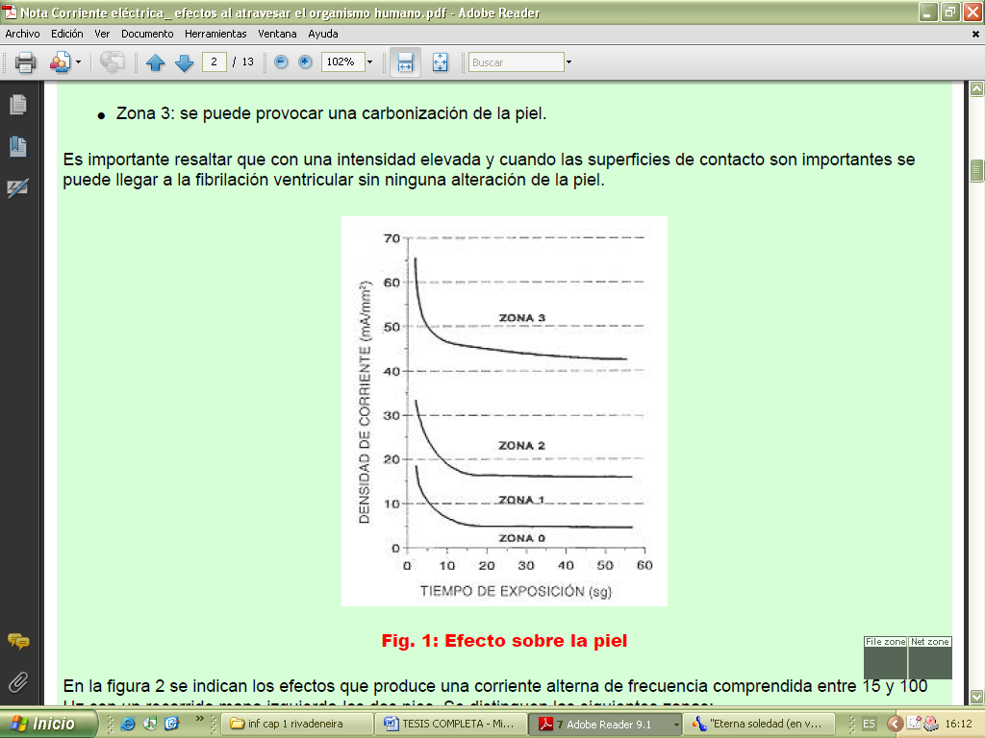

Fig. 1.1. Efecto sobre la piel derivados del paso de una densidad de corriente. (Fuente: http://www.siafa.com.ar/notas/nota176/efectos.htm)

|  |  |
| --- | --- |
| **Zona** | **Quemaduras: Efectos fisiológicos.** |
| **0** | No hay alteración apreciable de la piel, salvo casos de largas explosiones. |
| **1** | Hinchazón y enrojecimiento alrededor del punto de contacto con el electrodo. |
| **2** | Notable cambio de coloración e hinchazón con quemaduras incipientes. |
| **3** | Quemadura grave de la piel, con carbonización de la misma. |

Tabla 1.1. Efecto sobre la piel derivados del paso de una densidad de corriente. (Fuente: Seguridad eléctrica: efecto de la corriente eléctrica sobre el cuerpo humano)

**Por la proximidad del arco eléctrico.**

El relámpago de arco eléctrico es la liberación de distintos tipos de energía concentrada como resultado de una falla eléctrica, que se pueden derivar generalmente cuando se pone en contacto elementos que se encuentran a diferente tensión mediante las herramientas que se están utilizando o algún otro objeto conductor.

El arco eléctrico se presenta como una explosión (relámpago) que irradia intensamente luz ultravioleta, infrarroja, produciendo ruido a altos decibeles, desprendiendo partículas de metal fundido y generando una onda con gran presión, que impacta sobre el cuerpo humano, pudiendo alcanzar hasta una temperatura de 35000 ºF (más de 19000 ºC).

En estos eventos no existe el contacto directo. Los relámpagos y ráfagas de arcos eléctricos pueden causar graves lesiones en el organismo exposición a salpicaduras de metales fundidos, se pueden producir quemaduras de 3er grado, destrucción de la vestimenta y/o incendios secundarios (Ej. transformadores de aceite), pudiéndose además producir traumatismos físicos debido a la fuerza de explosión, daños en la audición y en la visión.

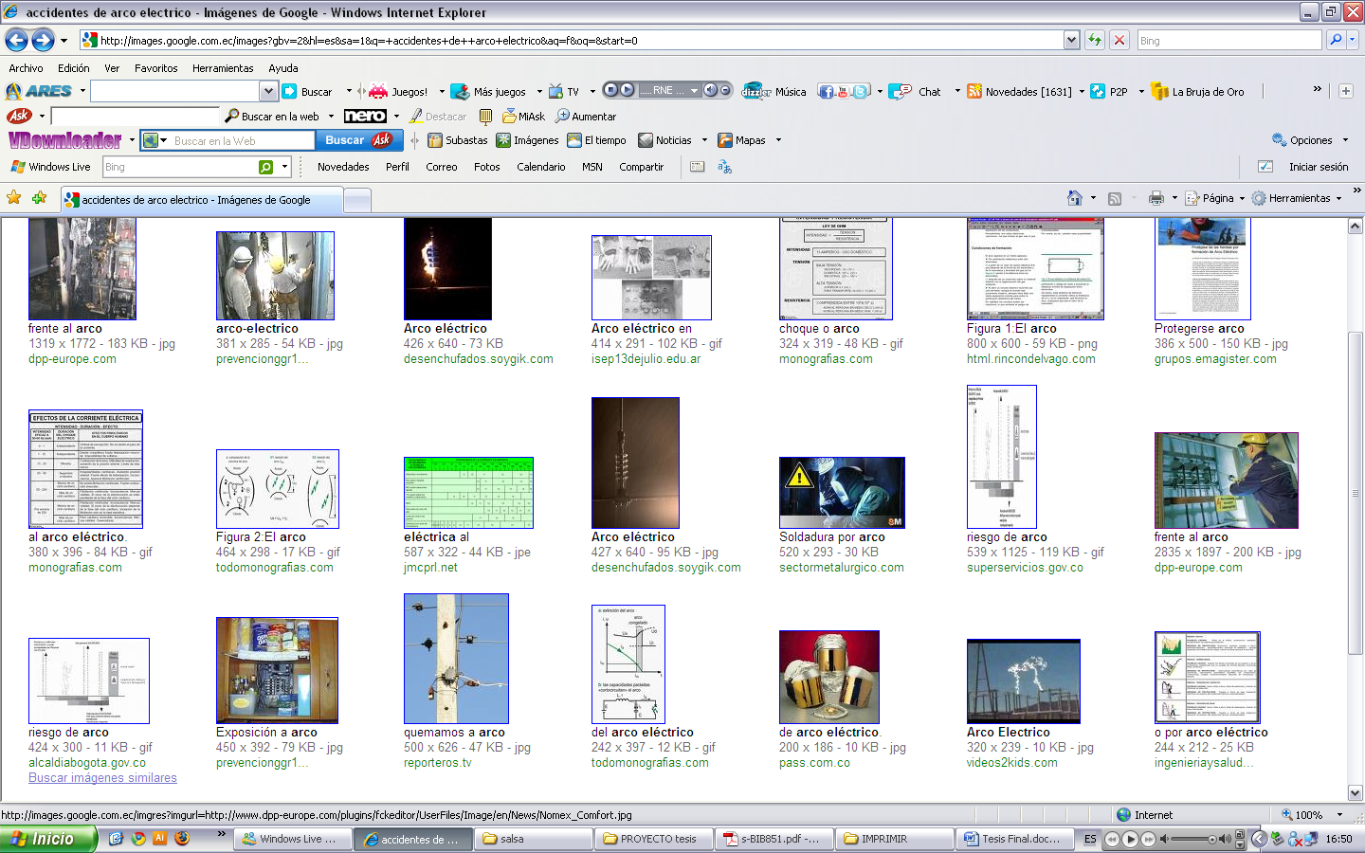

Fig. 1.2. Persona frente a un posible arco eléctrico.

* + 1. **EL SISTEMA NERVIOSO**

Los impulsos nerviosos son de hecho impulsos eléctricos. Cuando una corriente eléctrica externa interfiere con el sistema nervioso aparecen una serie de alteraciones, como vómitos, vértigos, alteraciones de la visión, pérdidas de oído, parálisis, pérdida de conciencia o parada cardiorespiratoria. También pueden afectarse otros órganos, como el riñón (insuficiencia renal) o los ojos (cataratas, ceguera).

* + 1. **EL CORAZON**

La principal lesión que ocurre es la fibrilación ventricular. Cuyo efecto en el organismo se traduce en un paro circulatorio por rotura del ritmo cardíaco. El corazón, al funcionar descoordinadamente, no puede bombear sangre a los diferentes tejidos del cuerpo humano.

Este hecho es particularmente grave para los tejidos del cerebro donde es imprescindible una oxigenación continua de los mismos por la sangre. Si el corazón fibrila el cerebro no puede ejecutar acciones directoras sobre órganos vitales del cuerpo, produciéndose unas lesiones que pueden llegar a ser irreversibles, dependiendo del tiempo que esté el corazón fibrilando.

La fibrilación ventricular se produce normalmente con intensidades superiores a 100 mA y tiempos de exposición mayores a 0.15 seg, que representan el 20% de la duración de un ciclo cardíaco medio, que es de 0.75 seg.

* + 1. **EL SISTEMA MUSCULAR**

El músculo obligado a contraerse y relajarse repetidas veces llega finalmente a un estado de contracción permanente que recibe el nombre de tetanización.

El cuerpo humano requiere permanentemente de electricidad para que nuestros sentidos informen al cerebro y éste a su vez envíe las señales de ejecución a las terminales nerviosas de los músculos. Internamente se generan impulsos de tensión del orden de 0.1 V. Si externamente aplicamos alguna tensión, ciertos movimientos corporales se ven seriamente afectados.

Dependiendo de las condiciones en que se presente la tetanización, una persona podría mantener el control parcial de sus movimientos, logrando así eliminar el contacto eléctrico que esté afectando a determinada parte del cuerpo. En otros casos, la contracción muscular es tan fuerte que la persona afectada puede quedar inmovilizada o salir despedida pudiendo así producirse algún tipo de corte, golpe o quemadura. Esto suele ocurrir con intensidades de corriente en el orden de 10-25 mA.

La tetanización se presenta con mayor intensidad en las masas musculares más voluminosas, como los pectorales o dorsales, responsables en gran medida de los movimientos respiratorios, de modo que al originarse la tetanización de éstos se produce la parálisis respiratoria y si ésta es prolongada se produce la asfixia, normalmente ésta se presenta en el orden de los 25-30 mA.

* 1. **FACTORES QUE INTERVIENE EN EL PASO DE LA CORRIENTE ELECTRICA.**

El efecto que produce la corriente eléctrica sobre el cuerpo humano depende de una serie de factores, entre los que podemos citar:

* Intensidad de la corriente eléctrica.
* Tiempo de contacto o de paso de la corriente.
* Tensión o diferencia de potencial.
* Resistencia o impedancia del cuerpo entre los puntos de contacto.
* Trayectoria o recorrido de la corriente a través del cuerpo.
* Frecuencia de la corriente.
  + 1. **INTENSIDAD DE LA CORRIENTE ELECTRICA.**

Esta suele ser el factor determinante de la gravedad de las lesiones. De tal forma que a mayor intensidad habrá mayores secuelas en el organismo de la persona afectada, ya que cuando ésta entra en contacto con un elemento activo de la instalación eléctrica o un elemento accidentalmente puesto en tensión se establece una diferencia de potencial entre la parte del cuerpo que haya tocado el elemento energizado y la parte del cuerpo puesta en tierra (normalmente mano-pie).

Los efectos fisiológicos producidos por el paso de una intensidad eléctrica para una frecuencia de 50/60 Hz, se resumen en la siguiente tabla.

|  |  |
| --- | --- |
| INTENSIDAD | EFECTOS FISIOLOGICOS QUE SE OBSERVAN EN CONDICIONES NORMALES |
| 0 – 0,5 mA | No se observan sensaciones ni efectos. El umbral de percepción se sitúa en 0,5 mA. |
| 0,5 –10 mA | Calambres y movimientos reflejos musculares. El umbral de no soltar se sitúa en 10 mA. |
| 10 – 25 mA | Contracciones musculares. Endurecimiento de brazos y piernas con dificultad de soltar objetos. Aumento de la presión arterial y dificultades respiratorias. |
| 25 – 40 mA | Fuerte tetanización. Irregularidades cardiacas. Quemaduras. Asfixias a partir de 4 segundos. |
| 40 – 100 mA | Efectos anteriores con mayor intensidad y gravedad. Fibrilación y arritmias cardiacas. |
| -1 A | Fibrilación y paro cardiaco. Quemaduras muy graves. Alto riesgo de muerte. |
| 1 – 5 A | Quemaduras muy graves. Parada cardiaca con elevada probabilidad de muerte. |

Tabla 1.2. Efectos fisiológicos producidos por el paso de corriente eléctrica. (Fuente: Seguridad eléctrica: efecto de la corriente eléctrica sobre el cuerpo humano)

Los efectos de la intensidad eléctrica están directamente relacionados con el tiempo de exposición ante la misma por el cuerpo y son diferentes tanto en corriente alterna como continua, tomando en consideración que los efectos de ésta última resultan menores que los de corriente alterna para intensidades y tiempos de exposición iguales.

A continuación, se presentan las curvas de seguridad I vs t para corriente alterna (frecuencia 50-100 Hz):



Fig. 1.3. Curvas de seguridad (I vs t) para corriente alterna (50-60Hz) trayectoria mano izquierda - pies. (Fuente: Instituto Nacional de Seguridad e Higiene en el Trabajo)

En relación con la gráfica arriba mencionada debemos de tomar en cuenta los siguientes conceptos:

* Umbral de percepción:

Valor mínimo de la corriente que provoca una sensación en una persona. La norma CEI 479 establece el umbral de percepción en 0.5 mA.

* Umbral de no soltar:

Valor máximo de la corriente que permite a una persona soltar electrodos o elementos que se encuentran energizados. Este umbral depende del tiempo de exposición. En corriente alterna este umbral se sitúa en 10 mA para cualquier tiempo de exposición.

* Umbral de fibrilación ventricular:

Este valor se refiere al menor valor de la intensidad que puede causar la fibrilación ventricular. En corriente alterna, éste umbral decrece considerablemente si la duración del paso de la corriente se prolonga más allá de un ciclo cardíaco.

* + 1. **TIEMPO DE CONTACTO O DE PASO DE LA CORRIENTE.**

La duración del contacto eléctrico es junto con la intensidad uno de los factores de mayor influencia en el tipo y magnitud de las lesiones que puede producir la electricidad.

Se ha llegado a establecer una relación matemática entre ambas, la cual fue adoptada por la OIT (Organización Internacional del Trabajo), la cual se expresa de la siguiente manera:

$I= \frac{60}{\sqrt{t}} (mA)$

**Estando t comprendido entre 0 y 3 segundos.**

Es así que se ha llegado establecer cuatro zonas en la figura 1.3 descrita anteriormente con la finalidad de determinar los niveles de peligrosidad de la corriente eléctrica en función del tiempo de exposición:

* + Zona 1: Habitualmente ninguna reacción.
  + Zona 2: Ningún efecto fisiológico peligroso.
  + Zona 3: No se presenta ningún daño orgánico. Con duración superior a 2 segundos se pueden producir contracciones musculares que dificultan la respiración, paradas temporales del corazón sin llegar a la fibrilación ventricular.
  + Zona 4: Riesgo de parada cardiaca por fibrilación ventricular, parada respiratoria, quemaduras graves.
    1. **TENSIÓN O DIFERENCIA DE POTENCIAL.**

Es un factor que unido a la resistencia del cuerpo humano provoca el paso de la intensidad de corriente por éste. Debemos considerar dos tipos de tensiones que se presentan dentro de los riesgos eléctricos:

* **Tensión de contacto.**

Es aquella que se origina como resultado de que dos partes distintas del cuerpo humano (por lo general las manos y los pies) entran en relación directa con dos elementos que se encuentran a distinta tensión.

* **Tensión de defecto.**

Es aquella que surge como consecuencia de un defecto de aislamiento entre dos masas, una masa y un elemento conductor, una masa y tierra.

Las lesiones por alto voltaje tienen mayor poder de destrucción de los tejidos y son las responsables de las lesiones severas; aunque con 120-220 voltios también pueden producirse electrocuciones, es por eso que se ha definido diversas tensiones de seguridad para la realización de trabajos en diferentes sitios:

* Lugares secos: 50V
* Lugares húmedos o mojados: 24V.
* Lugares sumergidos: 12V.

Estas tensiones de seguridad pueden ser aplicadas indefinidamente al cuerpo humano sin peligro; deben ser usadas como medidas de protección contra cualquier tipo de contacto eléctrico.

* + 1. **RESISTENCIA O IMPEDANCIA DEL CUERPO ENTRE LOS PUNTOS DE CONTACTO.**

Entre los factores determinantes tenemos la edad, el sexo, las tasas de alcohol en la sangre, el estado de la superficie de contacto (humedad, suciedad, etc.), la tensión de contacto, etc.

El valor máximo de resistencia se establece en 3000 Ohmios y el mínimo en 500 Ohmios. La piel seca tiene una gran resistencia, del orden de 4.000 Ohmios para la corriente alterna. En el caso de piel húmeda se reducen los niveles de resistencia hasta 1500 Ohmios, con lo que sólo con 100 V la intensidad que atraviesa el organismo puede producir la muerte. La sudoración también es un factor que puede disminuir la resistencia de la piel.

En el interior del organismo la resistencia disminuye en proporción directa a la cantidad de agua que presentan los distintos tejidos; así, de mayor a menor resistencia tenemos los huesos, el tendón, la grasa, la piel, los músculos, la sangre y los nervios.

* + 1. **TRAYECTORIA O RECORRIDO DE LA CORRIENTE A TRAVES DEL CUERPO.**

La corriente eléctrica sigue la trayectoria que le ofrece menor resistencia. Las consecuencias del accidente dependen de los órganos del cuerpo humano que atraviese la corriente eléctrica en el momento en que ocurre éste.

La mayoría de las lesiones se producen cuando la corriente eléctrica circula en las siguientes direcciones:

* Mano derecha – pie izquierdo.
* Mano izquierda – pie derecho.
* Manos – cabeza.
* Mano derecha – tórax – mano izquierda.
* Mano – brazo – codo.
* Pie derecho – pie izquierdo.

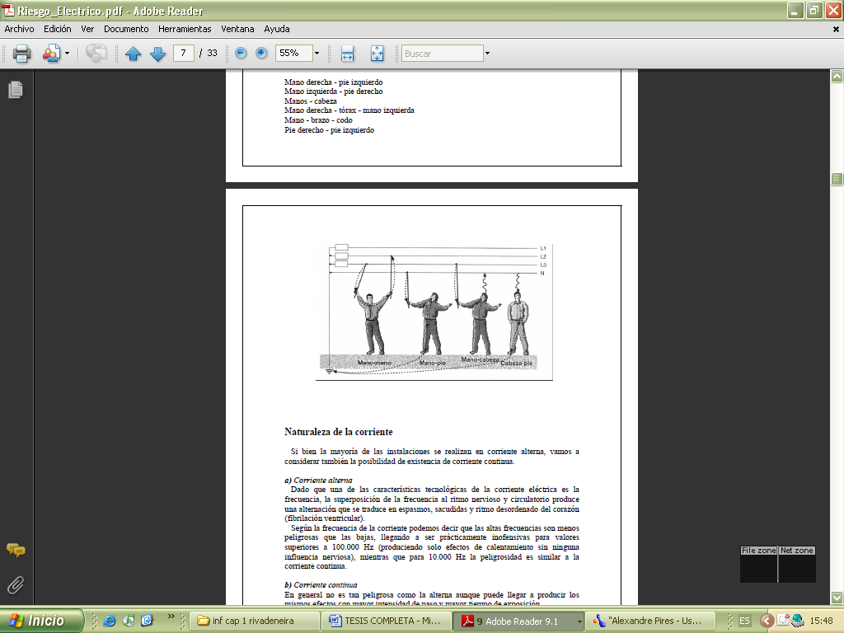

Fig. 1.4. Recorrido de la corriente por el cuerpo humano.

(Fuente: Riesgo Eléctrico - Manuel Miguel Delgado Carranza)

* + 1. **FRECUENCIA DE LA CORRIENTE.**

El cuerpo se puede ver afectado por diversas frecuencias, pero habitualmente es a 60 Hz que aumenta el riesgo de fibrilación ventricular. Ésta se puede superponer al ritmo cardíaco y producir una alteración en el mismo.

La impedancia del cuerpo humano no obedece sólo a la tensión de contacto sino también a la frecuencia. La impedancia tiende a disminuir a medida que aumenta la frecuencia, hecho que puede explicarse según la norma CEI 479-84.

La impedancia total que presenta el cuerpo humano al paso de corriente se compone de tres impedancias en serie, según se muestra en la figura 1.5.

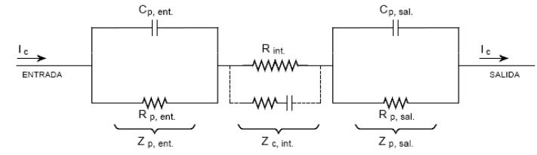

* Impedancia de la piel correspondiente al punto de entrada de la corriente: Zp, ent.
* Impedancia interna del propio cuerpo: Zc, int.
* Impedancia de la piel correspondiente al punto de salida de la corriente: Zp, sal.

Fig. 1.5. El cuerpo humano visto como un sistema de impedancia. (Fuente: Seguridad eléctrica: efecto de la corriente eléctrica sobre el cuerpo humano)

Las impedancias de los puntos de entrada y salida del cuerpo humano (piel) presentan una parte resistiva y otra capacitiva, mientras que la del interior del cuerpo humano es usualmente resistiva con un valor próximo a unos 500 Ω. Por ello, es muy importante recalcar que quien tiene la mayor contribución en la impedancia total del cuerpo humano es la piel y su estado en el que se encuentra en el momento del choque eléctrico.

El carácter resistivo es debido a los poros de la piel mientras que el capacitivo a la membrana semiconductora. La impedancia total de la piel viene dada por la impedancia equivalente de un circuito paralelo R-C, según la expresión:

$$Z=\frac{R}{\sqrt{1+{(RCω)}^{2}}}$$

En donde: R, C son la resistencia y capacidad de la piel (ω =2 π f). En consecuencia, tal como puede deducirse de la fórmula, la impedancia de la piel tiende a disminuir con la frecuencia, de tal forma que para altas frecuencias, prácticamente es despreciable, quedando como impedancia total del cuerpo, únicamente la interna del mismo (alrededor de unos 500 Ω). Los valores de la impedancia del cuerpo humano, en condiciones de estado de humedad normal se muestran en la Tabla 1.3 en función de la frecuencia y la tensión de contacto.

|  |  |  |  |  |  |  |
| --- | --- | --- | --- | --- | --- | --- |
|  | Tensión de contacto (V) | | | | | |
| Frecuencia (Hz) | **10V** | **25V** | **50V** | **100V** | **220V** | **1000V** |
| 50 | 5325 | 3250 | 2625 | 1875 | 1350 | 1050 |
| 100 | 4375 | 2725 | 2200 | 1725 | 1325 | 950 |
| 200 | 3250 | 2125 | 1650 | 1350 | 1000 | 825 |
| 300 | 2675 | 1675 | 1350 | 1050 | 850 | 750 |
| 400 | 2300 | 1425 | 1175 | 900 | 775 | 725 |
| 500 | 2000 | 1225 | 1000 | 825 | 675 | 675 |
| 1000 | 1475 | 825 | 825 | 675 | 650 | 650 |
| 2000 | 1200 | 675 | 675 | 650 | 650 | 650 |

Tabla 1.3.Valores de impedancia del cuerpo humano en condiciones de estado de humedad normal. (Fuente: Seguridad eléctrica: efecto de la corriente eléctrica sobre el cuerpo humano)

El riesgo de fibrilación disminuye para frecuencias muy altas a partir de 100 kHz. Para estas frecuencias no se conocen umbrales de no soltar ni de fibrilación cardiaca y sólo se aprecian efectos térmicos (quemaduras) si la tensión de contacto es lo suficientemente elevada como para que pase una intensidad importante por el individuo.

**CAPITULO 2:**

**ANALISIS DE LAS FALLAS ELECTRICAS.**

* 1. **INTRODUCCION.**

En este capítulo se proporciona información referente a situaciones anormales o fallas que pueden provocar daños en elementos de la instalación, interrupciones del servicio, o aún más importante, poner en peligro la integridad física de las personas que operan en una instalación o desarrollan sus actividades en la proximidad de ésta.

Una instalación eléctrica debe contar con un sistema coordinado de elementos que desempeñe las siguientes funciones: evitar situaciones peligrosas para las personas, minimizar los daños provocados por alguna falla y aislar la zona donde aparece ésta, de tal forma que el resto de la instalación continúe operando en las mejores condiciones posibles.

Debido a que ninguna instalación se encuentra libre de alguna falla, se hará un análisis de las fallas que ocurren frecuentemente. Según su naturaleza y gravedad se pueden clasificar en:

* Cortocircuito.
* Arco eléctrico.
* Falla de aislamiento.
* Sobrecarga.
  1. **CORTOCIRCUITO.**

Se lo define como la conexión accidental o intencionada, mediante una impedancia relativamente baja, de dos o más puntos de un circuito que están normalmente a tensiones diferentes. Un cortocircuito origina aumentos bruscos en las corrientes circulantes en una instalación, estableciendo así daños en los componentes de la instalación, dispositivos o máquinas y hasta personas que no se encuentran debidamente protegidas. Entre las causas más comunes que provocan un cortocircuito tenemos:

* Rotura de conductores, conexión eléctrica accidental entre dos o más conductores producida por un objeto conductor tales como herramientas o animales.
* Sobretensiones eléctricas de origen interno o atmosférico.
* Degradación del aislamiento provocada por el calor, humedad o un ambiente corrosivo.

Dentro de los tipos de cortocircuito que se presentan en una instalación tenemos:

* Trifásico.
* Bifásico.
* Monofásico.
  + 1. **Cortocircuito Trifásico.**

Consiste en el contacto de las tres fases directamente o a través de una impedancia de pequeño valor. Si éste se prolonga en el tiempo podría causar daños en los componentes de la red (transformadores, generadores), que impedirían restablecer la entrega de energía eléctrica en la brevedad posible.

Los voltajes en el punto de cortocircuito, son nulos, tanto si éste se cierra a través de tierra como si se encuentra aislado de ella, presentando las corrientes igual magnitud pero desfasadas 120º.

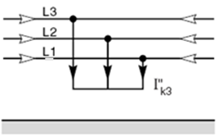

Fig. 2.1. Cortocircuito Trifásico.

**(Fuente: Schneider Electric – Cuaderno Técnico n 158)**

* + 1. **Cortocircuito bifásico.**

Dentro de este tipo de cortocircuitos podemos distinguir entre si existe o no conexión a tierra en el momento de la falla. Ambos se originan por el contacto de dos fases entre sí o algún defecto puntual en cables aislados.

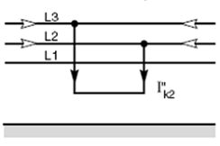

Fig. 2.2a. Cortocircuito bifásico aislado.

**(Fuente: Schneider Electric – Cuaderno Técnico n 158)**

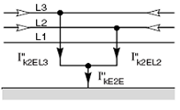

Fig. 2.2b. Cortocircuito bifásico a tierra.

**(Fuente: Schneider Electric – Cuaderno Técnico n 158)**

En el cortocircuito bifásico aislado, al presentarse en dos de las tres fases del sistema se produce un desequilibrio de corrientes, con intensidades diferentes en las tres fases.

* + 1. **Cortocircuito monofásico.**

Este tipo de cortocircuito es el más frecuente. Generalmente es originada por las descargas atmosféricas o por los conductores al hacer contacto con las estructuras aterrizadas.

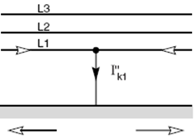

Fig. 2.3. Cortocircuito fase-tierra.

**(Fuente: Schneider Electric – Cuaderno Técnico n 158)**

El cálculo de la intensidad de este tipo de cortocircuito puede ser necesario, ya que así se podrían conocer parámetros importantes de una instalación tales como fugas a tierra, tensiones de contacto o evaluar las interferencias que éstas corrientes puedan provocar en alguna instalación en particular.

De esta manera podemos tomar una decisión apropiada en el momento de elegir los elementos de protección tanto en media como en baja tensión.

Durante un cortocircuito el valor de la intensidad de corriente se eleva de tal manera, que los conductores eléctricos pueden llegar a fundirse en los puntos de falla, generando excesivo calor, chispas e incluso flamas, con el respectivo riesgo de incendio.

* 1. **ARCO ELECTRICO.**

Es una descarga de corriente eléctrica a través del aire que se presenta en instalaciones eléctricas debido a la exposición de un conductor de fase a otro conductor de fase, o desde un conductor de fase a tierra.

Al producirse ésta falla, el aire puede calentarse hasta los 35000 grados Farenheit, logrando así determinar el metal de los conductores y juego de barras provocándose así una serie de lesiones, entre las que podemos destacar:

* Quemaduras, debido a la explosión directa al calor.
* Pérdidas de la audición y visión como consecuencia de la explosión que resulte de la liberación de energía concentrada en el arco eléctrico.
* Traumatismos en diversos partes del cuerpo.

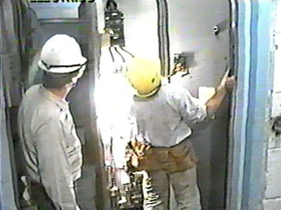

Fig. 2.4. Explosión.

Entre las causas que podrían provocar un arco eléctrico tenemos:

* **Impurezas y polvo.**

Pueden proporcionar una vía para la circulación de corriente a través de la superficie de aislamiento.

* **Corrosión.**

Puede proporcionar impurezas en la superficie del aislamiento. La corrosión disminuye el contacto entre las terminales de los conductores aumentando la resistencia de contacto a través de la oxidación o alguna otra sustancia corrosiva.

* **Contactos accidentales.**

Errores tales como caídas de herramientas o toques involuntarios en las líneas vivas al momento de realizar alguna maniobra en el lugar de trabajo podrían causar un cortocircuito momentáneo, produciendo chispas e iniciando un arco.

* **Sobrevoltajes en espacios estrechos de la instalación.**

Cuando el espacio de aire entre conductores de diferentes fases es muy angosto, el arco puede ocurrir durante los sobrevoltajes temporales.

* **Falla de los materiales aislantes.**

En algunas ocasiones, éste tipo de materiales suele venir con defectos propios de fábrica o ante el desgaste de los mismos debido a su tiempo de uso han provocado éste tipo de falla.

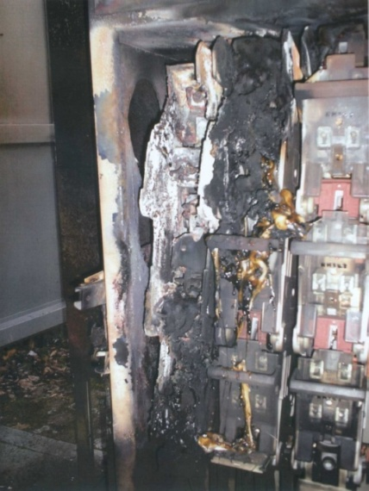

Fig. 2.5. Después de un arco eléctrico.

Previo al inicio de una instalación eléctrica es muy importante realizar un estudio del riesgo de arco eléctrico basado en el análisis de cortocircuito y coordinación de protecciones de la instalación.

* 1. **FALLA DE AISLAMIENTO.**

La pérdida de aislamiento de un conductor eléctrico y el contacto de éste con la carcaza de algún equipo eléctrico, personas o estructura arquitectónica originan una falla a tierra, lo cual implica un alto peligro de electrocutarse en las personas y los equipos en algún lugar de la instalación puedan ver afectado su funcionamiento.

Dentro de las causas que originen éste tipo de falla, tenemos:

* Deterioro mecánico de los aislantes de los cables.
* Polvo acumulado en las instalaciones, ya que se lo puede considerar como un elemento conductor.
* Envejecimiento térmico de los aislantes, debido al clima que impera en la instalación, así como el número excesivo de cables en las canalizaciones.
* Esfuerzos electrodinámicos desarrollados durante un cortocircuito que pueden dañar los cables o disminuir la distancia de aislamiento.
* Sobreintensidades, sobretensiones, efectos de armónicos.

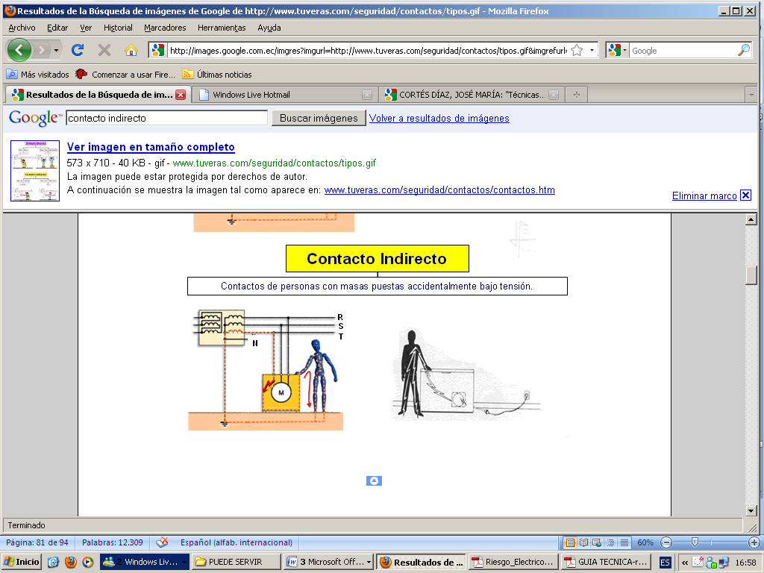

Fig. 2.6. Contacto eléctrico frente a una falla de aislamiento.

Un defecto de aislamiento se lo puede clasificar en:

* De modo diferencial: entre conductores activos, lo que puede desencadenar en un cortocircuito.
* De modo común: entre conductores activos y masa, haciendo recorrer por el conductor de protección y/o por tierra una corriente de defecto.

En redes de baja tensión (hasta 1000 V), es importante establecer el régimen de neutro o esquema de conexión a tierra (ECT) en cualquier tipo de instalación industrial o residencial basados en la norma IEC 60364, la cual indica primordialmente la forma en que el neutro del transformador o de la fuente en el lado de baja tensión será conectado a las masas de los diferentes equipos o cargas.

La finalidad de implementar los esquemas de conexión a tierra es controlar los efectos de una falla de aislamiento y proteger a las personas, bienes y disponibilidad del servicio de energía eléctrica.

Los esquemas de conexión a tierra definidos son los que se alistan a continuación:

* Esquema de conexión a tierra TT.
* Esquema de conexión a tierra TN, el cual presenta las siguientes variantes: TN-S, TN-C y TN-C-S.
* Esquema de conexión a tierra IT.

Siglas estas, que de acuerdo a la Norma IEC 60364, tienen el siguiente significado.

* Primera letra: indica la situación del neutro de la alimentación, respecto a la puesta a tierra, pudiendo ser las letras T e I

T: conexión directa del neutro con la puesta a tierra.

I: aislamiento de todas las partes activas por conexión a tierra o por conexión a través de una impedancia.

* Segunda letra: indica la situación de las masas de la instalación respecto de la puesta a tierra. Pudiendo ser:

T: masas conectadas directamente a tierra.

N: masas conectadas al neutro de la instalación y esta a tierra.

* Tercera letra.

S: el cable neutro (N) está separado del cable de protección eléctrica (PE) y ambos separados.

C: las funciones de neutro y de protección están combinadas por un solo cable (PEN), situación combinada.

A continuación se hará una descripción de los tres esquemas más utilizados en las instalaciones eléctricas tanto residenciales como industriales:

* **Esquema TN.**

En este esquema, el neutro del transformador en el lado de baja tensión está conectado directamente a tierra y las masas de la instalación receptoras conectadas a dichos puntos por medios de cables de protección llamados PE en los sistemas TN-S y PEN en los sistemas TN-C. Este esquema se presenta en tres variantes:

* + **Esquema TN-S**: Tanto el conductor neutro como el de protección están separados en toda la instalación.

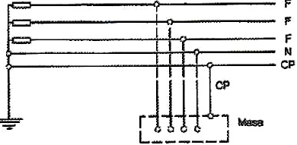

Fig. 2.7. Esquema TN-S.

**(Fuente:http://www.coitiab.es/reglamentos/electricidad/reglamentos/itc_bt/itc-bt-08.htm)**

* + **Esquema TN-C**: La función del cable del neutro y de protección se combinan en un solo conductor en toda la instalación. Las masas se conectan a tierra por medio del conductor de protección.

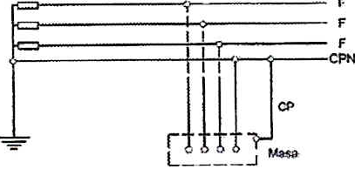

Fig. 2.8. Esquema TN-C.

**(Fuente:http://www.coitiab.es/reglamentos/electricidad/reglamentos/itc_bt/itc-bt-08.htm)**

.

**Esquema de conexión a tierra TN-C-S**: Está conexión está caracterizada por que en una parte de la instalación, las funciones de neutro y protección se combinan en un solo conductor, puesto a tierra en el origen de la instalación y en el que a partir de un determinado punto, dicho conductor se desdobla en un neutro y en uno de protección.

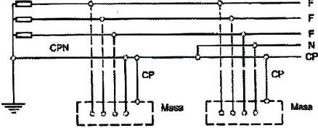

Fig. 2.9. Esquema TN-C-S.

**(Fuente:http://www.coitiab.es/reglamentos/electricidad/reglamentos/itc_bt/itc-bt-08.htm)**

* **Esquema TT.**

En este esquema tanto el neutro del transformador en baja tensión y las masas de las cargas se encuentran conectados a tierra independientemente.

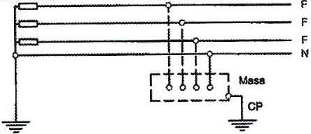

Fig. 2.10. Esquema TT.

**(Fuente:http://www.coitiab.es/reglamentos/electricidad/reglamentos/itc_bt/itc-bt-08.htm)**

En este esquema las intensidades de defecto fase-masa o fase-tierra pueden tener valores inferiores a los de cortocircuito, pero pueden ser suficientes para provocar la aparición de tensiones peligrosas.

* **Esquema IT.**

Recibe también el nombre de neutro aislado o impedante. En este esquema no existe conexión directa entre el neutro del transformador y tierra, así como las masas se encuentran a tierra en forma directa.

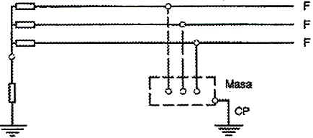

Fig. 2.11. Esquema IT.

**(Fuente:http://www.coitiab.es/reglamentos/electricidad/reglamentos/itc_bt/itc-bt-08.htm)**

El conductor correspondiente al neutro puede o no acompañar a las tres fases a lo largo del tendido de la distribución, así como las masas pueden estar conectadas de las siguientes maneras:

* + A un único cable de protección y este a su vez a una sola puesta a tierra.
  + Que cada carga tenga su propia puesta a tierra.

La característica fundamental de este esquema, es que cuando ocurre un primer defecto de aislamiento que permita un contacto de las partes vivas de la instalación eléctrica con las masas, no se genera ningún riesgo para las personas que eventualmente pudieran acceder a estas así como tampoco se produce la salida del servicio de la misma.

El problema aparece cuando se produce la segunda de las fallas con esas mismas características y aún está vigente la primera de las fallas. Es por ello que se debe recurrir a reparar la primera de las fallas antes de que se produzca la segunda.

En el anexo 2 se puede observar las aplicaciones de los esquemas de conexión a tierra aplicados a los diversos tipos de instalaciones.

* 1. **SOBRECARGA.**

Estas se producen cuando los valores de voltaje o corriente en una instalación superan los valores preestablecidos como normales.

Este tipo de falla puede suscitarse debido a desequilibrios eléctricos como problemas en la alimentación del circuito, baja tensión en una fase y en el caso de motores la ruptura de la resistencia de aislamiento de las bobinas.

Una pequeña variación de tensión puede deteriorar las conexiones, reduciendo la cantidad de tensión suministrada. Esto hace que los motores y otras cargas requieran más corriente, lo que produce un calentamiento excesivo en los conductores, llegando así a la destrucción de su aislamiento y causando así un incendio en las inmediaciones de la instalación.

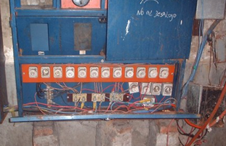

Fig. 2.12. Instalación en la que podría producirse una sobrecarga.

Lo más recomendable para evitar este tipo de falla es crear una rutina de inspección en la que se incluyan las principales conexiones eléctricas y tener en cuenta si ha habido algún incremento de carga en las instalaciones.

**CAPITULO 3:**

**ELEMENTOS DE PROTECCION ELECTRICA.**

* 1. **PROTECCIONES ELECTRICAS.**

Los sistemas de protecciones eléctricas son determinantes en el aseguramiento de las instalaciones eléctricas así como para la preservación de la integridad física de las personas. Una descoordinación de las protecciones ante una falla, puede provocar grandes siniestros tanto para la empresa como para él trabajador.

La protección de un sistema eléctrico se encarga fundamentalmente de:

1. Evitar daños a las personas y animales domésticos.
2. Evitar o minimizar daños a equipos y propiedades.
3. Minimizar las interrupciones de suministro de energía en el lugar de trabajo.
4. Limitar los efectos de una perturbación sobre las partes no directamente afectadas del sistema.
5. Minimizar los efectos de perturbaciones internas de la instalación sobre el sistema de la distribuidora de energía eléctrica.
   1. **CARACTERISTICAS OPERATIVAS DE UNA INSTALACION ELECTRICA.**

Durante su funcionamiento toda instalación eléctrica puede presentar dos estados operativos.

1. **Estado de operación normal.**

Es el estado de funcionamiento de una instalación en el cual todos los parámetros de un circuito eléctrico (voltaje, corriente, frecuencia, temperatura de los conductores, etc.), se encuentran dentro de los márgenes previstos.

1. **Estado de operación anormal.**

Cuando uno o más parámetros de la instalación eléctrica exceden las condiciones previstas, decimos que el circuito está operando anormalmente. En este caso ocurren situaciones como aumento de temperatura en los conductores, variaciones de voltaje o corriente que pueden provocar algún defecto eléctrico.

Según la gravedad que presentan las anormalidades, estás a su vez se clasifican en:

* **Perturbaciones.**

Corresponden a las anormalidades de breve duración que no constituyen riesgo para la operación de una instalación eléctrica. Por ejemplo, son perturbaciones de este tipo las variaciones momentáneas de voltaje o frecuencia, o las sobrecargas de corriente de corta duración, que si bien pueden tener un efecto pasajero en la instalación y los artefactos conectados a ella, una vez que la perturbación cesa todo vuelve a la normalidad.

* **Fallas.**

Estas son anormalidades en las cuales se pone en peligro la integridad de la instalación eléctrica, de los bienes materiales y la vida de las personas. Debido a la gravedad extrema de la situación anormal, el sistema eléctrico no puede continuar operando. Los tipos de fallas más comunes son las sobrecargas permanentes, los cortocircuitos, las fallas de aislamiento, el corte de conductores, etc.

* 1. **PROTECCIONES CONTRA TIPOS DE FALLAS.**
     1. **FUSIBLES.**

Los fusibles son aparatos de protección de las instalaciones o sus componentes, diseñados para interrumpir la corriente por la fusión de uno de sus elementos integrantes, cuando los valores de corriente en el punto protegido exceden de cierto valor durante un tiempo determinado.

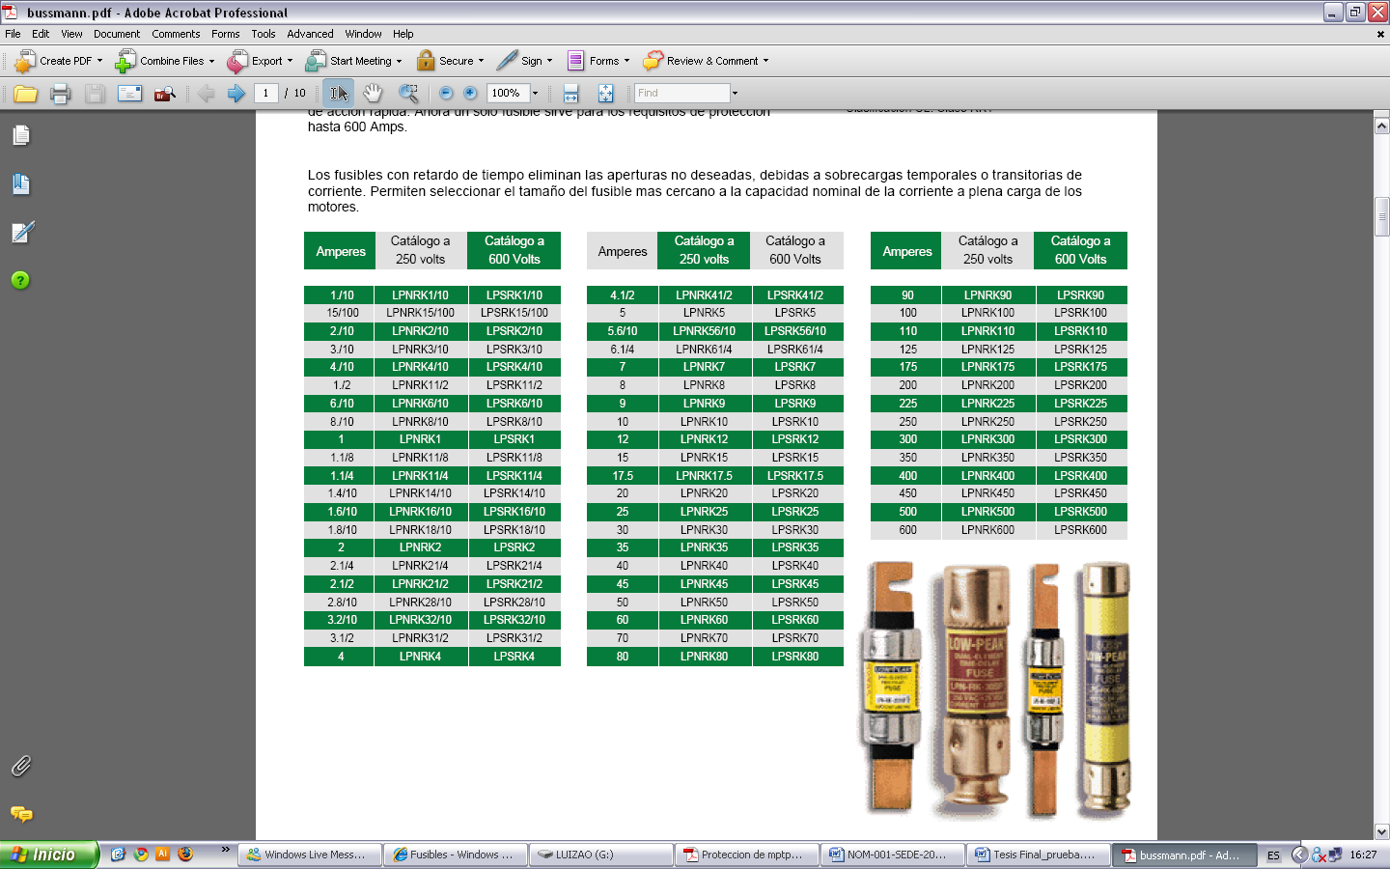

Fig. 3.1. Fusibles para diversos tipos de aplicaciones.

**Fuente: Fusibles Bussmann**

Este tipo de dispositivo se lo puede clasificar de acuerdo al tipo de uso y por su tipo de actuación:

**Según su tipo de uso.**

Los fusibles vienen designados mediante dos letras, la primera nos indica la función que va a desempeñar, la segunda el objeto a proteger.

* Primera Letra.

**“g”**, actúa tanto en presencia de corrientes de cortocircuito como en sobrecarga.

**“a”**, actúa solamente en presencia de corrientes de cortocircuito. No actúa en situaciones de sobrecarga.

* Segunda letra.

**G** protección de líneas de uso **G**eneral.

**M** protección de circuitos de **M**otores.

**R** protección de semiconductores, ultra-**R**ápidos.

**L** protección de **L**íneas.

**Tr** protección de **Tr**ansformadores.

**Según su tipo de actuación.**

Un aspecto importante a considerar en el momento de seleccionar un fusible, es el tiempo que tarda en desconectar el circuito ante una falla.

De acuerdo a la aplicación que se esté implementando su tipo de acción puede ser rápido o retardado.

* Tipo.

**F** para acción rápida.

**T** para acción retardada.

**Características de los fusibles.**

Los fusibles son unos de los dispositivos de protección eléctrica más apropiados para solucionar los problemas de sobrecorrientes, porque cumplen con los parámetros exigidos por el NEC (Art. 240).

Para una correcta selección del tipo de fusible se debe de seguir los siguientes parámetros:

* **Capacidad de interrupción.**

Es la intensidad de corriente máxima que puede soportar adecuadamente el fusible para proteger en forma segura los componentes del sistema eléctrico.

* **Característica corriente/tiempo.**

Determinan con qué rapidez responde un fusible frente a sobrecorrientes. Todos los fusibles tienen una característica inversa de tiempo, que es el tiempo requerido para abrir el fusible a un valor de 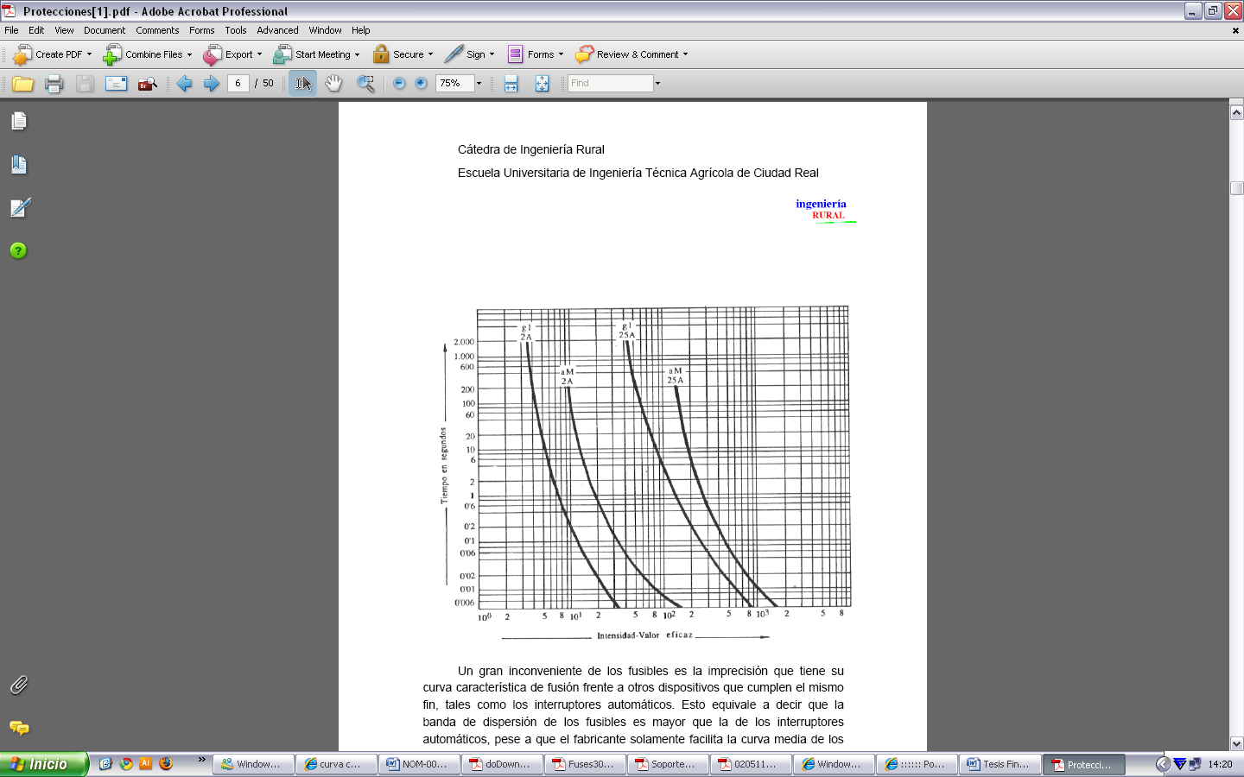sobrecorrientes.

Fig. 3.2. Curvas características de fusibles.

**Fuente: Escuela Universitaria de Ingeniería Técnica** **Agrícola de Ciudad Real**

* **Limitación de corriente.**

Se asocia con corrientes de cortocircuito, para que el fusible sea limitador de corriente debe cumplir con lo establecido en el NEC (Art. 240.11), el cual manifiesta que este tipo de dispositivo puede reducir la corriente eléctrica que pasa por el circuito en falla hasta una cantidad sustancialmente inferior a la que se conseguiría en el mismo circuito si el limitador fuese sustituido por un conductor macizo de impedancia comparable.

* **Coordinación selectiva.**

La selectividad entre dos fusibles se determina gráficamente mediante la comparación de ambas características de disparo; para ello, las curvas, a la misma escala, no deben cortarse ni ser tangentes. Esto es cierto en el caso de sobrecargas y pequeñas intensidades de cortocircuito, pero no lo es en el caso de intensidades muy grandes de cortocircuito, ya que aquí los tiempos de fusión son extremadamente corto y solamente es posible la selectividad en fusibles con una notable diferencia de valor nominal de la intensidad.

Según la Norma VDE 0636, los fusibles cuyas intensidades nominales se encuentren en la relación 1:1.6, deben de poder desconectar de forma selectiva.

* **Amperaje.**

Corresponde al valor de operación normal dentro del sistema eléctrico. Su valor no debe exceder la capacidad de corriente manejada por el circuito.

* **Voltaje.**

El valor de voltaje en los fusibles debe ser igual o no exceder el voltaje de operación del circuito, si no tomamos en cuenta este valor se produciría la destrucción violenta del fusible.

Por ejemplo un fusible para 600V puede ser usado en sistemas de 480V, 240V o en 120V.

Cuando se produce un fallo, los fusibles se abren dentro de ¼ ó ½ ciclo (8.33 milisegundos). Dependiendo de la aplicación, algunos breakers pueden tomar hasta 17 ciclos para abrir, lo cual representa una ventaja de este dispositivo frente al breaker.

* + 1. **DISYUNTORES MAGNETOTERMICOS (BREAKERS).**

Es un aparato utilizado para la protección de los circuitos eléctricos contra fallas eléctricas. Tienen la ventaja frente a los fusibles de que no hay que reponerlos, cuando desconectan el circuito debido a una sobrecarga o un cortocircuito, se rearman de nuevo y siguen funcionando.

Su funcionamiento se basa en un elemento térmico, formado por una lámina bimetálica que se deforma al pasar por ella una corriente durante cierto tiempo, para cuyas magnitudes está dimensionado (sobrecarga) y un elemento magnético, formado por una bobina cuyo núcleo atrae un elemento que abre el circuito al pasar por dicha bobina una corriente de valor definido (cortocircuito).

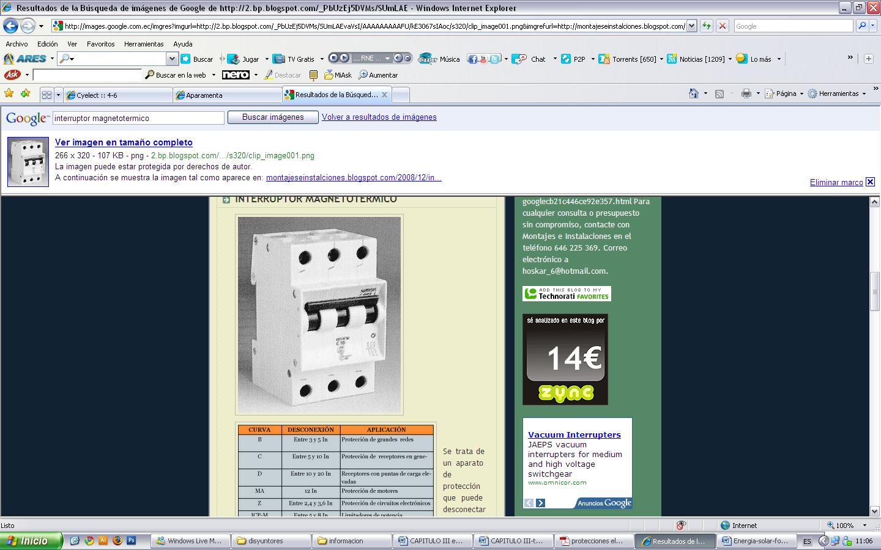

Fig. 3.3. Disyuntor de 3 polos.

**Curva Característica del Breaker.**

Los cables y los aparatos de protección están dimensionados para soportar una carga superior a la nominal durante un tiempo sin que se ponga en riesgo sus características de aislamiento.

Si la sobrecarga es de incremento lento, el disparo dependerá del tiempo y la curva mostrará que a mayor incremento de la corriente es menor el tiempo en el que actúa el disparo. El encargado de esto último es el bimetal, que tiene que adquirir suficiente temperatura para encurvarse y disparar.

En el caso de sobrecarga violenta, lo que implica una circulación de alta corriente que puede desencadenar en un corto circuito, la bobina de disparo magnético es la encargada de abrir el interruptor con el fin de proteger la instalación.

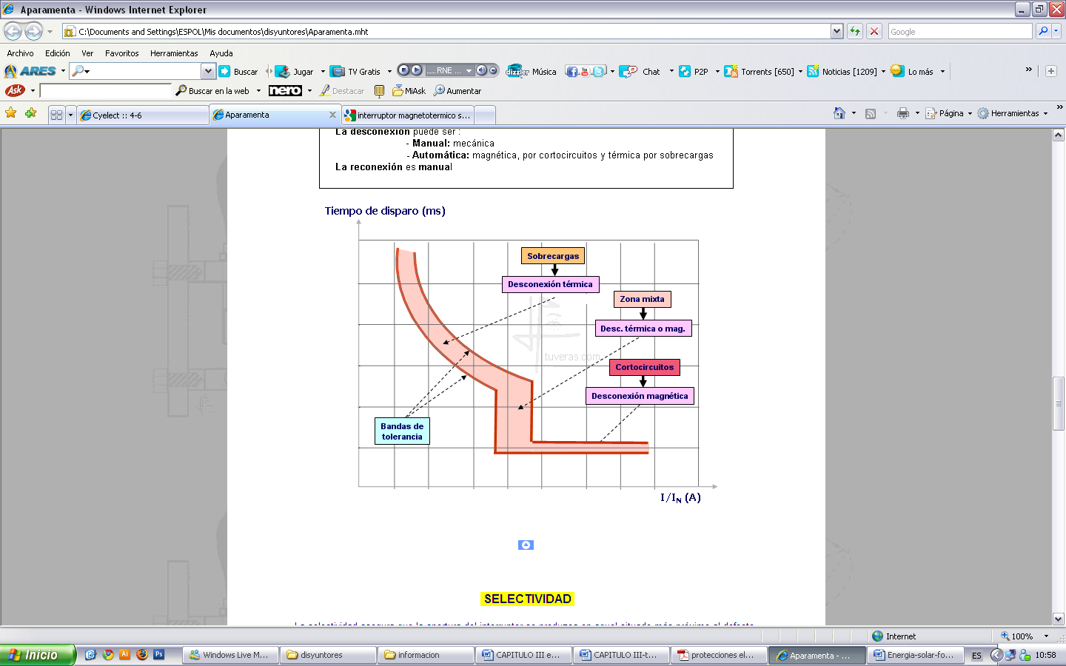

Fig. 3.4. Curva de disparo.

La selección de un disyuntor corresponde con la aplicación que se deba realizar, se debe tener en cuenta su intensidad nominal, tensión de trabajo, la curva de disparo y su aplicación, que se representa por una letra según las Normas IEC 898 y 947.

En la siguiente tabla, se especifica una serie de características para las diversas clases de breakers que es importante conocer para realizar una selección apropiada.

|  |  |  |  |
| --- | --- | --- | --- |
| Tipo de curva | I sobrecarga | I cortocircuito | Aplicación |
| B | 1.1 - 1.4 In | 3 - 5 In  3.2 – 4.8 In | Generadores y grandes longitudes de cables, instalaciones residenciales. |
| C | 1.13 - 1.45 In | 5 - 10In  7 – 10 In | Motores, lámparas, instalaciones residenciales. |
| D | 1.1 - 1.4 In | 10 - 14 In | Receptores con elevada corriente de arranque (transformadores). |
| MA |  | 12.5 In | Motores. |

Tabla. 3.1. Clasificación de los diversos tipos de curvas características y sus aplicaciones.

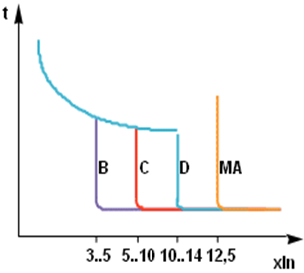

Fig. 3.5. Curvas características de disparo para las diversas clases de disyuntores magnetotérmicos. (Fuente: http://www.tuveras.com/aparamenta/magnetotermico.htm)

**Coordinación Selectiva.**

Las instalaciones actuales exigen la continuidad en el servicio, aun ante la actuación de cualquiera de las protecciones. Esto nos lleva al concepto de selectividad que no es más que lograr que ante una falla, el interruptor que primero actúe sea el que está más próximo a esa falla.

La selectividad se puede clasificar en:

* **Amperimétrica.**

El interruptor que esté aguas abajo debe cortar el circuito ante cortocircuitos, antes de que lo haga el superior.

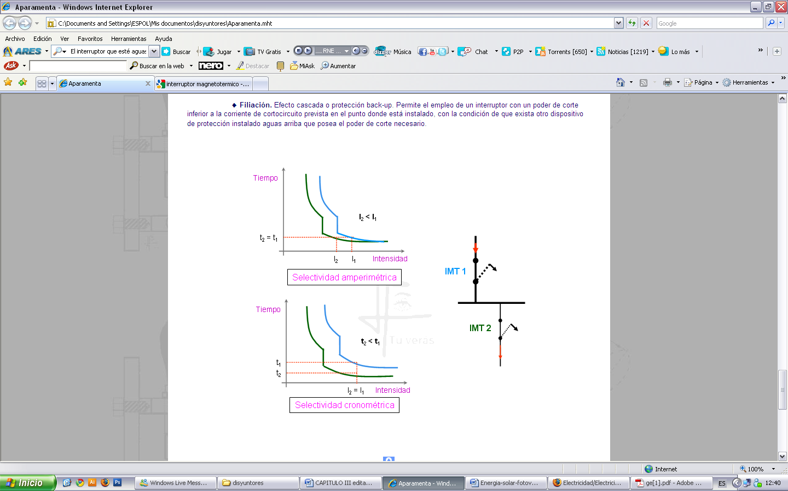

Fig. 3.6. Selectividad Amperimétrica. (Fuente: http://www.tuveras.com/aparamenta/magnetotermico.htm)

* **Cronométrica.**

El interruptor que esté aguas abajo debe cortar el circuito en un tiempo inferior al de aguas arriba para una misma sobreintensidad.

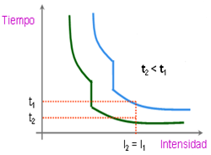

Fig. 3.7. Selectividad Cronométrica. (Fuente: http://www.tuveras.com/aparamenta/magnetotermico.htm)

Cuando existe una pérdida de fase en un circuito trifásico, el breakers actúa abriendo todos sus contactos. En el caso en que el circuito se hubiese protegido con fusibles, se fundiría el correspondiente o la fase afectada y dejaría a todo el sistema en marcha con solo dos fases.

Esto produciría un desbalance de corrientes en el receptor, incrementándose la corriente hasta 1.73 veces la corriente a plena carga, sin importar las conexiones del bobinado (delta o estrella) y en el caso de contar con un relé térmico que actúe desconectando un daño severo en éste.

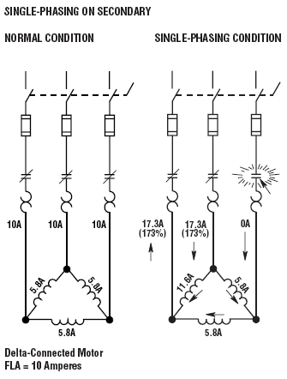

Fig. 3.8. Operación del motor bajo falla monofásica.

**Fuente:*www.bussmann.com/library/docs/spd02/SPDSection11.pdf***

Si el breaker no tiene un apropiado mantenimiento, se descalibrará y requerirá de un nuevo ajuste, en caso de que se produzca una falla y el breaker no se lleve a mantenimiento, un grave peligro de seguridad existirá en la instalación. Este problema no ocurre con los fusibles ya que una vez que operan, para restituir el funcionamiento del circuito tiene que colocarse uno nuevo.

Al momento de elegir entre un fusible o breaker para algún tipo de motor o transformador, el NEC en su tabla (430.52, 450.3(A) y 450.3 (B) ) nos proporciona información acerca del factor por el cual se debe multiplicar la corriente a plena carga del transformador o motor para seleccionar el dispositivo de protección apropiado en caso de cortocircuito o fallas a tierra que es donde más se utilizan estos dispositivos.

Es importante enfatizar que también deben ser consideradas las características ya mencionadas para cada dispositivo con la finalidad de realizar la selección adecuada y evitemos algún incidente o accidente en la instalación.

* + 1. **INTERRUPTOR DIFERENCIAL.**

Un interruptor diferencial mide la corriente que circula entre fase y neutro, que en condiciones normales debiese ser igual. Si ocurre una falla de aislación en algún artefacto eléctrico, es decir, el conductor de fase queda en contacto con alguna parte metálica (conductora), y se origina una descarga a tierra, entonces la corriente que circulará por el neutro será menor a la que circula por la fase. Ante este desequilibrio el interruptor diferencial opera, desconectando el circuito.

Estas protecciones se caracterizan por su sensibilidad (corriente de operación), es decir el nivel de corriente de fuga a partir del cual comienzan a operar, normalmente a 30 mA, pero existen también los de menor sensibilidad a 300 mA. Aun así no se elimina el hecho de que una persona pueda recibir una descarga eléctrica. Por eso es muy importante recalcar que estas protecciones deben ser complementadas con un buen sistema de puesta a tierra.

En una instalación con la puesta a tierra adecuada, el diferencial se disparará en cuanto se produzca el defecto, no siendo necesario que la persona llegue a tocar y sufra la descarga. El sistema de puesta a tierra deberá tener una resistencia lo suficientemente baja que permita el paso de la corriente de defecto (Id).

A parte de la sensibilidad el interruptor diferencial se caracteriza por la corriente nominal (In) que es el valor de corriente que circulará como máximo por sus contactos y que el interruptor será capaz de interrumpir.

Por la importante función de protección que realizan los interruptores diferenciales, es importante comprobar periódicamente el correcto funcionamiento de los mismos. Este control se realiza mediante una sencilla operación: basta con presionar el PULSADOR DE TEST (botón marcado con una T), que simula un defecto en la instalación. Tras ello, el diferencial debe actuar desconectando la instalación (saltará la pestaña y se interrumpirá la corriente en los circuitos protegidos por el diferencial).

Para finalizar con el proceso de comprobación, una vez verificado el funcionamiento del interruptor diferencial debemos proceder a levantar la pestaña del interruptor para restablecer la corriente en la zona afectada.

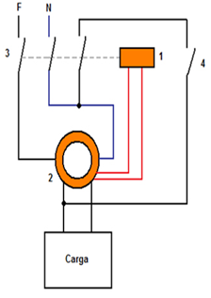

**Leyenda:**

1. **Electroimán**
2. **Toroide**
3. **Contactor del Interruptor**
4. **Pulsador de Test**

Fig. 3.9. Esquema interno de un interruptor diferencial.

* + 1. **RELÉ TÉRMICO.**

Es uno de los equipos más utilizados en la protección de motores contra las sobrecargas débiles y prolongadas. Su principio de funcionamiento se basa en la deformación de ciertos materiales (bimetales) que lo constituyen bajo el efecto del calor.

Los relés térmicos tripolares poseen tres biláminas compuestas cada una por dos metales de coeficientes de dilatación muy diferentes unidos mediante laminación y rodeadas de un bobinado de calentamiento.

Cada bobinado de calentamiento está conectado en serie a una fase del motor. La corriente absorbida por el motor calienta los bobinados, haciendo que las bilaminas se deformen en mayor o menor grado según la intensidad de dicha corriente. La deformación de las bilaminas provoca a su vez el movimiento giratorio de una leva unido al dispositivo de disparo.

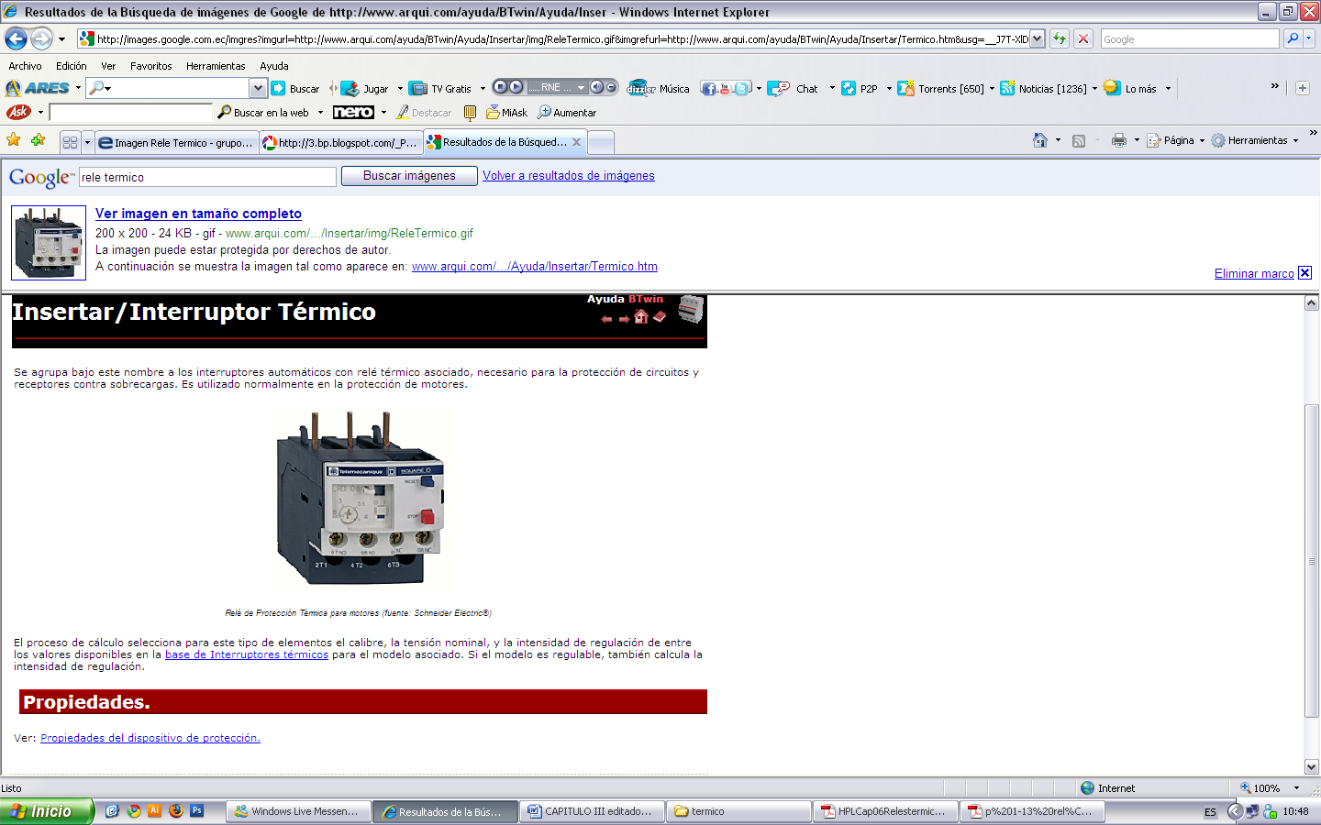

Fig. 3.10. Relé térmico.

Cuando no circula corriente por el dispositivo, las bilaminas se encuentran deformadas debido a la temperatura ambiente, por este motivo muchos dispositivos como estos presentan una bilamina de compensación de tal forma que la temperatura del medio no llegue a disparar el dispositivo. Esta compensación llega a estar en el rango de -40 a +60 ªC.

En caso de ausencia de corriente en una fase, el relé térmico también procede a su disparo.

**Curva de disparo.**

Durante la etapa de arranque se debe permitir que pase la sobrecarga temporal que provoca el pico de corriente y activarse únicamente si ésta resulta excesivamente larga.

La duración del arranque normal del motor es distinta para cada aplicación; puede ser tan solo unos segundos (arranque en vacio, bajo par resistente de la máquina arrastrada) o de varias decenas de segundos (máquina arrastrada con mucha inercia), por lo que es necesario contar con relés adaptados a la duración de arranque.

La norma IEC 947-4-1-1 responde a esta necesidad definiendo tres tipos de disparo para los relés de protección térmica:

* **Relés de clase 10:** Validos para todas las aplicaciones comunes con una duración de arranque inferior a 10 segundos.
* **Relés de clase 20:** Admitenarranques de hasta 20 segundos de duración.
* **Relés de clase 30:** Para arranque con un máximo de 30 segundos de duración.

El tiempo de respuesta de los relés térmicos, es inversamente proporcional a la magnitud de corriente que circule por los arrollados del bimetal. A mayor intensidad, menor será el tiempo de disparo.

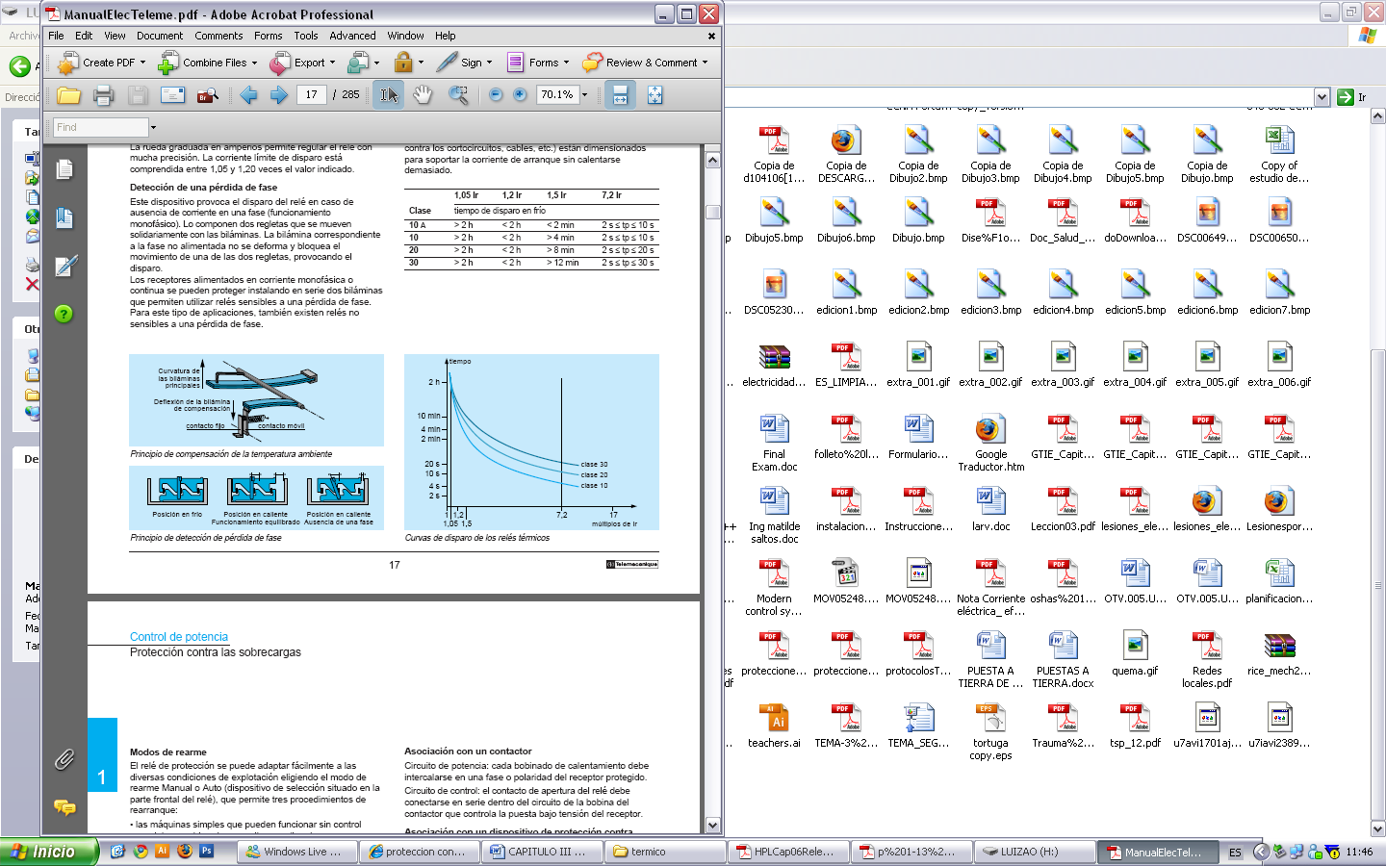

Fig. 3.11. Curvas de las clases de Relé térmico.

Todos los relés térmicos son ajustables. El ajuste debe realizarlo a través de la perilla externa al valor de la corriente nominal del motor. Si un relé correctamente ajustado, desconecta con mucha frecuencia el motor, será necesario disminuir la carga del motor o cambiar el relé térmico por uno de mayor de rango.

Una vez que el relé térmico se haya disparado, se podrá reactivar de las siguientes maneras:

* **Rearme manual:** Con el objeto de evitar una nueva conexión en forma automática, al bajar la temperatura del bimetal.
* **Rearme automático:** La reconexión del contactor podrá producirse después del enfriamiento del bimetal.
  + 1. **EQUIPOS DE PROTECCION PERSONAL Y MATERIALES DE PROTECCION AISLANTE NECESARIOS PARA REALIZAR ACTIVIDADES DE MANTENIMIENTO EN INSTALACIONES ELECTRICAS.**

Para dar la protección requerida a los trabajadores que realizan actividades de mantenimiento en las instalaciones eléctricas de los centros de trabajo, se deben de considerar una serie de factores que se presentan durante el desarrollo de sus actividades, sin embargo, podemos mencionar que dos de esos factores que resultan de mayor importancia; son la tensión y la corriente, ya que con ellos se puede determinar el material de protección aislante y el equipo de protección personal que requerirán para la ejecución de su trabajo.

El equipo de protección personal que se puede utilizar según el lugar de trabajo se verá a continuación en el Anexo 1.

**CAPITULO 4:**

**EVALUACION, PREVENCION Y PROTECCION FRENTE A RIESGOS ELECTRICOS.**

* 1. **EVALUACION DE RIESGOS.**

Para poder realizar una evaluación de riesgos eléctricos existen múltiples procedimientos, desde los más simplificados, basados en consideraciones subjetivas de los propios trabajadores, hasta procedimientos cuantitativos basados en métodos estadísticos para determinación de frecuencias, cálculos de daños y que se los puede aplicar en la evaluación de riesgos industriales.

Para la aplicación de la metodología de evaluación de riesgos más adecuada será preciso tener en cuenta las siguientes consideraciones:

* Tipo de instalación.
* Situaciones operativas de la instalación.
* Tipos de riesgo a considerar.

Se define la evaluación de riesgos como “el proceso de valorización de riesgo que entraña para la salud y seguridad de los trabajadores la posibilidad de que se verifique un peligro en el lugar de trabajo”.

Los principales objetivos que se pueden tomar en cuenta en una evaluación de riesgos serán:

Fig. 4.1. Objetivos de la evaluación de riesgo

(Fuente: Seguridad en el Trabajo)

La evaluación de riesgos es considerada la base de partida de la acción preventiva, puesto que a partir de la información obtenida de ésta podrán adoptarse las decisiones precisas sobre la necesidad o no de tomar decisiones preventivas.

Las etapas de evaluación serán realizadas con el correspondiente orden:

Fig.4.2. Etapas de Evaluación (Fuente: Seguridad en el Trabajo)

* 1. **PREVENCION DE RIESGOS.**

La prevención de riesgos es fundamental porque, no se puede prevenir lo que no se conoce. Pero, si sólo se cuenta con la información es muy posible que no se logre que todos los trabajadores adopten las correspondientes medidas de prevención. El trabajador difícilmente asumirá las informaciones relacionadas con la prevención de riesgos si no percibe una actitud de compromiso real por parte de la dirección y una implicación clara de los mandos.

La prevención es la técnica que permite el reconocimiento, evaluación y control de los riesgos que puedan causar accidentes y/o enfermedades profesionales en la persona que no trabaja con precaución.

A continuación mencionamos algunas de las medidas preventivas para evitar algún riesgo eléctrico:

* Considerar que todos los cables están energizados, aún luego de realizar las maniobras de corte. Se deberá comprobar la ausencia de tensión, para luego poder comenzar a trabajar sobre los mencionados cables.
* Cuando se esté trabajando con tensión, no olvidar de usar los elementos de protección adecuados.
* Deben evitarse reparaciones provisionales.
* Los cables y enchufes, se deben de revisar en forma periódica, cambiando los que se encuentran en mal estado.
* Las herramientas eléctricas de mano, deben estar convenientemente protegidas frente a contactos eléctricos.
* No deben instalarse adaptadores, en la base de la toma corriente, existe el riesgo de sobrecarga y tampoco utilizarlas como “alargadores”.
* Los cables deben estar contenidos y protegidos.
* Los sistemas de seguridad (llaves térmicas, diferencial), no deben ser manipulados bajo ningún concepto, puesto que su función de protección quedaría anulada.
* No tirar del cable para desenchufar algún objeto. Hay tomarlo siempre del cuerpo del enchufe.
* No colocar cables cercas de superficies calientes como chimeneas, estufas, etc.
  1. **PROTECCIONES FRENTE A CONTACTOS ELECTRICOS.**

Las técnicas de seguridad de protección proporcionan una serie de medidas para evitar que los riesgos de las personas y de la propia instalación eléctrica frente a los accidentes eléctricos resulten peligrosos. Dichas medidas pueden ser individuales o de la propia instalación.

Existen dos tipos protecciones frente a los contactos:

* Protección contra contactos directos.
* Protección contra contactos indirectos.
  + 1. **PROTECCION FRENTE A CONTACTO DIRECTO.**

Esta protección consiste en tomar las respectivas medidas para proteger a las personas contra los diferentes peligros que se pueden derivar de un contacto con las partes activas de los materiales eléctricos.

Las descargas por inducción son aquellos accidentes en los que se produce un choque eléctrico, así la persona no estuvo en contacto físicamente con la parte metálica o en tensión de una instalación.

La protección de frente a los contactos directos se puede lograr de tres formas:

* Alejamiento de las partes activas.
* Interposición de obstáculos.
* Recubrimiento de las partes activas.

**4.3.1.1. ALEJAMIENTO DE LAS PARTES ACTIVAS.**

Este método consiste en alejar las partes activas de la instalación eléctrica a una distancia del lugar donde las personas habitualmente se encuentren o circulen, de tal forma que sea imposible un contacto fortuito con las manos.

El volumen de seguridad y distancia de protección son 2,5m en altura y 1m en horizontal.

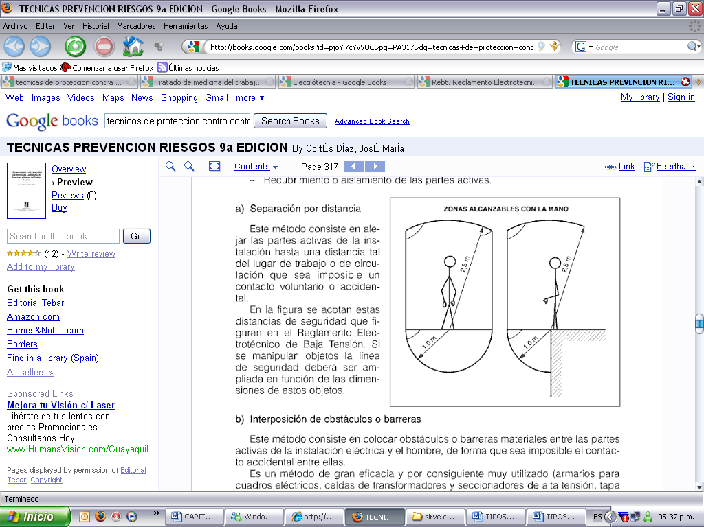

Fig. 4.3. Zonas de alejamiento de las partes activas.

**(Fuente: http://www.sprl.upv.es/IOP_ELEC_04.htm)**

**4.3.1.2. INTERPOSICION DE OBSTACULOS.**

Se interpondrán obstáculos que impidan todo contacto accidental con las partes activas de la instalación. Estas deben estar fijadas para que actúen de una forma segura y que puedan resistir los esfuerzos mecánicos a que están sometidos.

Es un método de gran eficacia y por consiguiente muy utilizado como armarios para cuadros eléctricos, celdas de transformadores y seccionadores de alta tensión, tapa de interruptores y enchufes, etc.

**4.3.1.3. RECUBRIMIENTO DE LAS PARTES ACTIVAS.**

La parte activa se puede recubrir por medio de un aislamiento apropiado, que sea capaz de conservar sus propiedades con el tiempo y que limite la corriente de contacto a un valor no superior a 1mA.

Algunas medidas complementarias serán de evitar el empleo de conductores desnudos, se prohíbe el uso de interruptores de cuchillas que no estén debidamente protegidos, que los fusibles no estén descubiertos, etc.

* + 1. **PROTECCION FRENTE A CONTACTO INDIRECTO.**

Este tipo de contacto se produce por efecto de un fallo en un aparato receptor o accesorio, desviándose la corriente eléctrica a través de las partes metálicas de éstos aparatos. Por esta causa las personas pueden entrar en contacto con algún elemento que no forma parte del circuito eléctrico y que en condiciones normales no deberían tener tensión como corriente de derivación, situación de un campo magnético o a través de un arco eléctrico.

Para la correcta elección de las medidas de protección contra los contactos indirectos se tiene que tomar en cuenta la naturaleza de los locales o colocaciones, las masas y los elementos conductores, la extensión o la importancia de la instalación, que obligaran en cada caso a tomar la respectiva medida de protección.

El Reglamento Electrotécnico de Baja Tensión en general contempla dos sistemas de protección, los de clase A y B.

**4.3.2.1. SISTEMAS DE PROTECCION CLASE A.**

Este tipo de sistemas de protección consisten en adoptar disposiciones destinadas a suprimir el riesgo, haciendo que los contactos no sean peligrosos, o bien impidiendo los contactos simultáneos entre las masas y elementos conductores entre los cuales puede aparecer una diferencia de potencial peligrosa.

Los sistemas de protección clase A están formados por:

* **Separación de circuitos.**

Este sistema de protección se basa en el principio de que “para que haya paso de corriente eléctrica a través del cuerpo humano éste ha de formar parte del circuito”. El sistema consiste en separar los circuitos de utilización respecto a la fuente de energía (circuito de distribución y alimentación de la corriente al elemento que se quiere proteger y circuito general de suministro de electricidad) por medio de transformadores o grupos convertidores (motor generador) manteniendo aislado de tierra todos los conductores del circuito de utilización incluido el neutro.

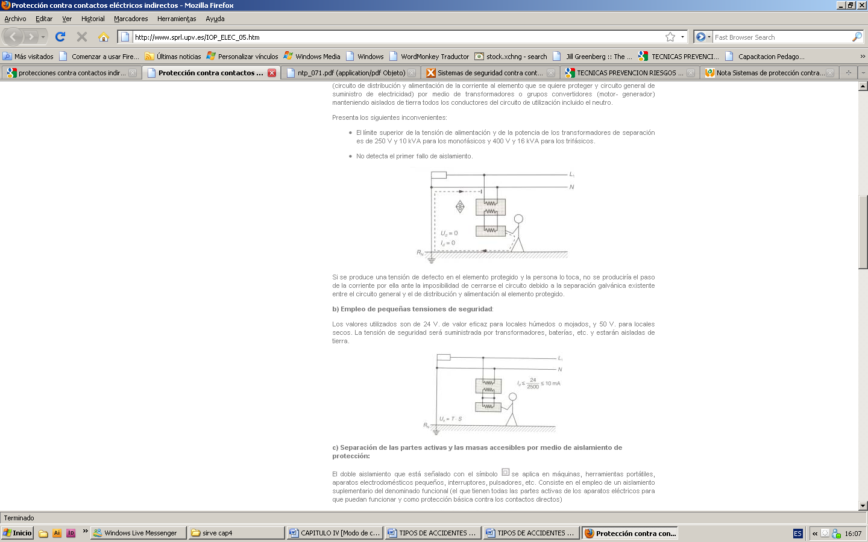

Fig. 4.4. Separación de circuitos. (Fuente:http://www.sprl.upv.es/IOP_ELEC_05.htm)

Si se llegara a producir una tensión de defecto en el elemento protegido y la persona lo alcanza a tocar, no se produciría el paso de la corriente eléctrica por ella ante la imposibilidad de cerrarse el circuito debido a la separación galvánica existente entre el circuito general y el de distribución y alimentación al elemento protegido.

* **Empleo de pequeñas tensiones de seguridad.**

El sistema de pequeñas tensiones de seguridad es adecuado para trabajar en locales húmedos o mojados y su valor eficaz es de 24V y de 50v para lo que consiste de locales secos. La tensión de seguridad será suministrada por transformadores, baterías de seguridad con el objetivo de que las intensidades que puedan circular por el cuerpo humano en el caso de que exista el contacto indirecto no sean superiores a los fijados como seguridad que so de 10mA.

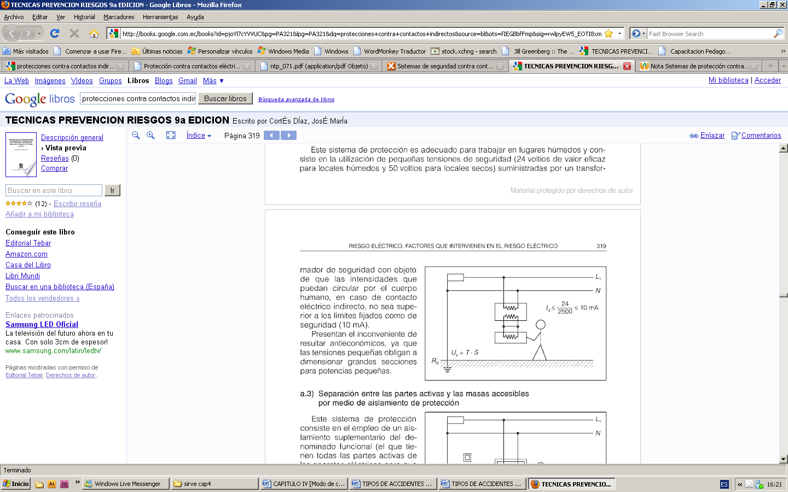

Fig. 4.5. Empleos de pequeñas tensiones de Seguridad (Fuente:http://www.sprl.upv.es/IOP_ELEC_05.htm)

* **Separación de las partes activas y las masas accesibles por medio de aislamiento de protección.**

El doble aislamiento que está señalado con el símbolo se aplica en máquinas, herramientas portátiles, aparatos electrodomésticos pequeños, interruptores, pulsadores, etc.

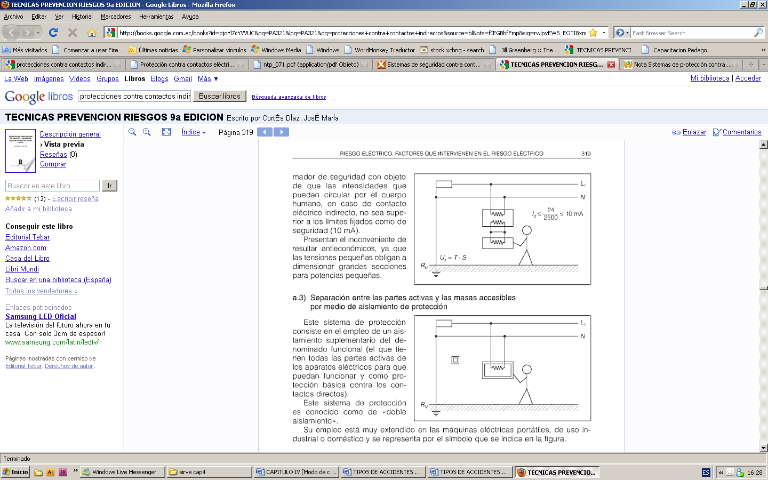

Fig. 4.6. Separación de las partes activas.

**(**Fuente:**http://www.sprl.upv.es/IOP_ELEC_05.htm**)

El sistema de protección consiste en el empleo de un aislamiento suplementario del denominado funcional (el que tienen todas las partes activas de los aparatos eléctricos para que puedan funcionar y como protección básica contra los contactos directos).

* **Conexiones equipotenciales de las masas.**

Este tipo de sistema consiste en unir entre si todas las masas de la instalación a proteger mediante un conductor de resistencia despreciable para evitar que puedan aparecer en cualquier momento diferencias de potencial peligrosas entre ellas.

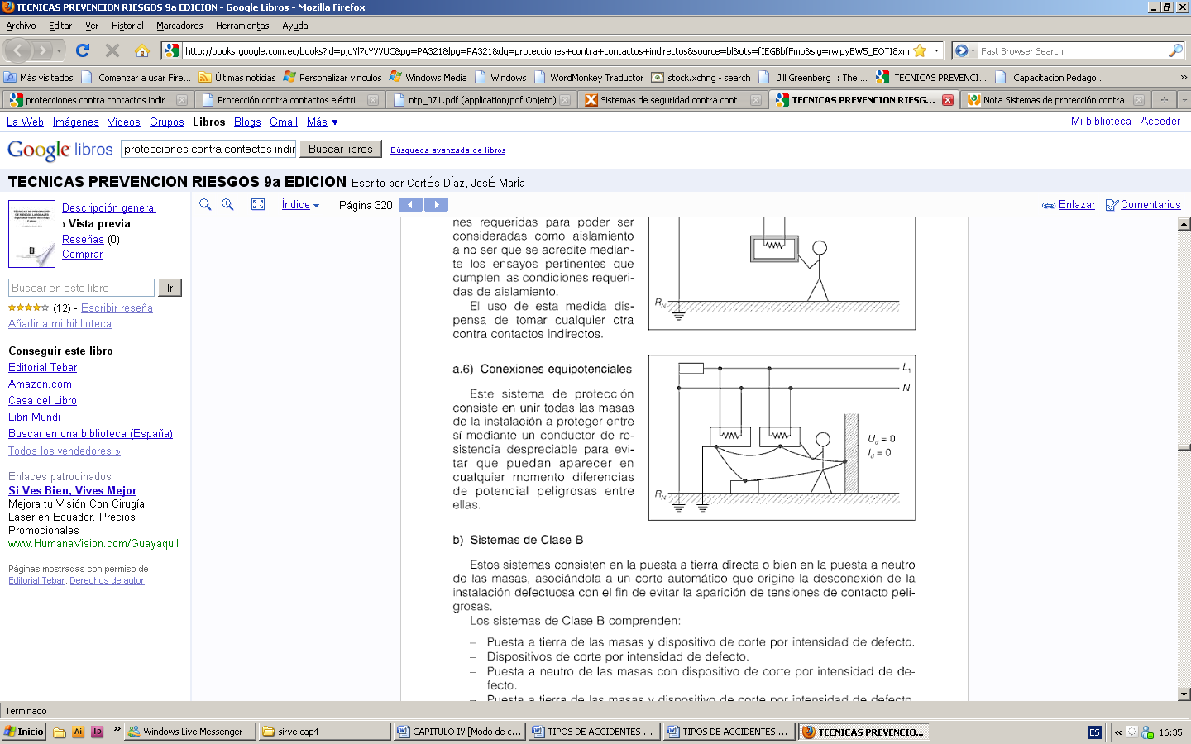

Fig. 4.7. Conexión equipotencial de las masas.

**(Fuente: Universidad Politécnica de Valencia)**

**4.3.2.2. SISTEMAS DE PROTECCION CLASE B**

El sistema de protección consiste en la puesta de las masas directamente a tierra o a neutro, asociándola a un corte automático que origine la desconexión de la instalación defectuosa con el fin de evitar la aparición de tensiones de contacto peligrosas.

Los sistemas de protección clase B están constituidos por:

* **Puesta a tierra de las masas y dispositivos de corte por tensión de defecto.**

El sistema consiste en poner a tierra las masas de las máquinas para evitar que las carcasas de las mismas queden sometidas a tensiones superiores de la seguridad que es de 10mA y asociar la toma de tierra a un dispositivo de corte automático que origine la desconexión de la instalación en caso de presentarse un defecto para cuando alcancen la tensión de seguridad máxima interrumpan el circuito.

* **Puesta neutro de las masas y dispositivo de corte por intensidad del defecto.**

Consiste en unir las masas metálicas de la instalación al conductor neutro, de tal forma que los defectos libres de aislamiento se transformen en cortocircuitos entre fase y neutro, provocando el funcionamiento del dispositivo de corte automático.

* **Puesta a tierra de las masas y dispositivos de corte por intensidad de defecto.**

El sistema de puesta a tierra de las masas consiste en unir las masas metálicas de la instalación a la tierra mediante electrodos o grupo de electrodos enterrados en el suelo, de tal forma que las carcasas o partes metálicas no puedan quedar sometidas por defecto de derivación a una tensión superior a la de seguridad. Para ello, se utilizan como dispositivos de corte los diferenciales. Estos diferenciales serán de mayor sensibilidad cuanto mayor sea la resistencia de la tierra a la que está unido el circuito de protección.

**CAPITULO 5:**

**CONSIDERACIONES DE BUENA PRÁCTICA DE TRABAJO.**

* 1. **TRABAJOS SIN TENSIÓN.**

Antes de comenzar la aplicación del procedimiento para suprimir la tensión es necesario identificar la zona y los elementos de la instalación donde se va a realizar el trabajo. Salvo que existan razones esenciales para hacerlo de otra forma, se seguirá el proceso que se describe a continuación: las cincos reglas de oro, el cual tiene por objeto proteger a los trabajadores frente al riesgo eléctrico derivado de la aparición inesperada de tensiones peligrosas en la instalación, debidas a posibles maniobras erróneas, contactos accidentale4s de la instalación con otras líneas en tensión o cualquier otra causa.

Las cincos reglas de oro consisten básicamente en las siguientes partes:

1. Desconectar.
2. Prevenir cualquier posible realimentación.
3. Verificar la ausencia de tensión.
4. Poner a tierra y en cortocircuito.
5. Proteger frente a elementos próximos en tensión, y establecer una señalización de seguridad para delimitar la zona de trabajo.

En instalaciones que presentan cierta complejidad y/o peligrosidad, para evitar confusiones debidas a la multitud de equipos y redes existentes, se recomienda diseñar procedimientos por escrito, para llevar a cabo las operaciones destinadas a suprimir la tensión. También se incluirá la señalización específica necesaria además de colocar en los equipos objetos de enclavamiento o bloqueo.

Una vez concluidos los trabajos, tanto si se trata de instalaciones de alta como de baja tensión, el responsable de los mismos debe constatar que todo el personal ha salido de la zona de trabajo y se han retirado los equipos y herramientas utilizados, de forma que la instalación quede apta para reestablecer la tensión sin riesgo para los trabajadores.

1. **Desconectar.**

Con el fin de aislar la parte de la instalación donde se va a realizar el trabajo sin tensión, deben ser desconectados todos los interruptores y seccionadores, mediante los cuales dicha instalación se puede conectar a las fuentes de alimentación conocidas. También puede utilizarse para ello la extracción de fusibles y la apertura de puentes empleados para unir distintos tramos de una línea o instalación eléctrica.

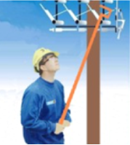

Fig. 5.1. Desconexión del circuito.

La desconexión debe incluir el conductor neutro cuando exista. En este caso, que suele ser habitual en las instalaciones de baja tensión, si es posible, la desconexión del conductor neutro debe ser la última en realizarse (y cuando se efectué la conexión la primera en ser efectuada).

En alta tensión, la desconexión para aislar una parte de la instalación de las fuentes de alimentación se contempla en la Instrucción Técnica Complementaria MIE-RAT 06 (RD 3275/82).

Para garantizar la desconexión segura de la instalación, en el caso de que el aparato de corte permita comprobar a simple vista la posición de las cuchillas de conexión, el aislamiento de aire se considera suficiente cuando se consigue la máxima separación de las cuchillas.

En los aparatos cerrados, en los que no se puede comprobar a simple vista el corte, el aislamiento eléctrico puede estar constituido por dieléctricos de aceite, hexafluoruro de azufre (SF6), nitrógeno u otras sustancias. Estos aparatos deben disponer de un sistema seguro para señalar las posiciones de apertura y cierre de forma clara.

En relación con la necesidad de garantizar el aislamiento de la instalación respecto a todas las fuentes de alimentación, debe tenerse en cuenta lo siguiente:

* La instalación puede formar parte de un lazo, lo que implica la necesidad de realizar la desconexión de las diversas fuentes de alimentación.
* La instalación puede incluir condensadores. En tales casos, será necesario proceder a su descarga después de desconectar todas las fuentes de alimentación.
* Las instalaciones pueden ser de corriente continúa destinadas a tracción eléctrica, en ellas, los motores pueden tener un funcionamiento reversible, actuando como generadores durante la frenada del sistema de tracción.

No se consideran como fuentes de alimentación, susceptibles de la maniobra de desconexión, las fuentes de tensión que puedan actuar de manera accidental sobre la instalación considerada. La protección contra estas fuentes de tensión accidentales está encomendada al sistema de puesta a tierra y en cortocircuito.

1. **Prevenir cualquier posible realimentación.**

Los dispositivos de maniobra utilizados para desconectar la instalación deben asegurarse contra cualquier posible reconexión, preferentemente por bloqueo del mecanismo de maniobra, y deberá colocarse, cuando sea necesario, una señalización para prohibir la maniobra. En ausencia de bloqueo mecánico, se adoptarán medidas de protección equivalentes.

En el caso de utilizar el bloqueo o enclavamiento mecánico, éste se puede efectuar mediante el empleo de candados, con cadenas, pasadores u otros elementos destinados a conseguir la inmovilización del aparato de maniobra (Figura 5.2).

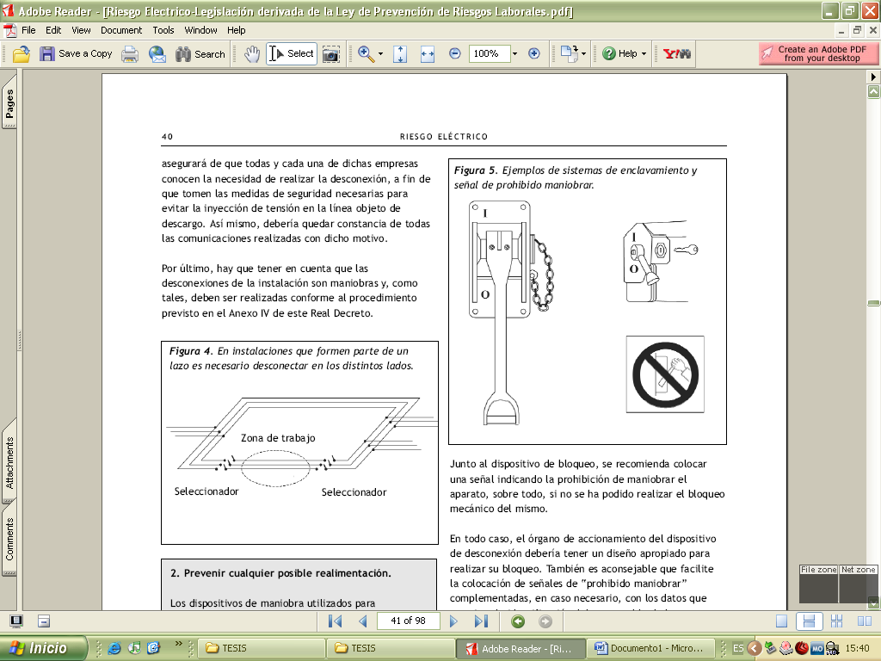

Fig. 5.2. Inmovilización del aparato de maniobra.

(Cortesía: Guía Técnica para la Evaluación y Prevención de

Riesgo Eléctrico)

Junto al dispositivo de bloqueo, se recomienda colocar letreros de señalización indicando la prohibición de maniobrar el aparato, sobre todo, si no se ha podido realizar el bloqueo mecánico del mismo. Se deben anotar datos que permitan la identificación del responsable de la desconexión, la fecha y hora de su ejecución así como cualquier dato adicional que pueda ser de mucha importancia. (Figura 5.3).

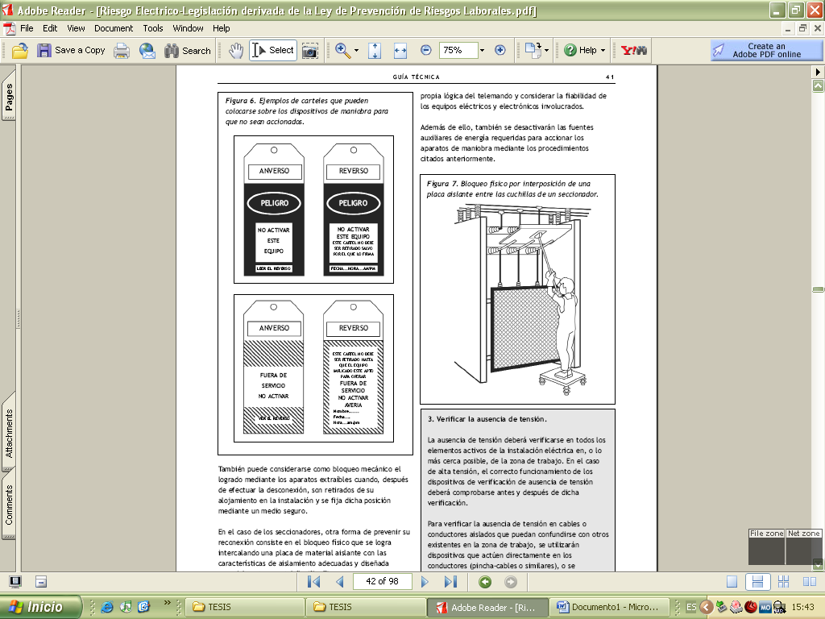

Fig. 5.3. Letreros de señalización indicando la prohibición de conectar. (Fuente: Guía Técnica para la Evaluación y Prevención de Riesgo Eléctrico)

Muchos de los aparatos de maniobra, sobre todo los utilizados en las instalaciones de alta tensión, emplean fuentes de energía auxiliar para su accionamiento: motores eléctricos, aire comprimido o energía acumulada mediante resortes. Todas estas fuentes auxiliares y de energía deben desactivarse.

En el caso de los seccionadores, otra forma de prevenir su reconexión consiste en el bloqueo físico que se logra intercalando una placa de material aislante con las características de aislamiento adecuado y diseñado especialmente para tal fin (Figura 5.4).

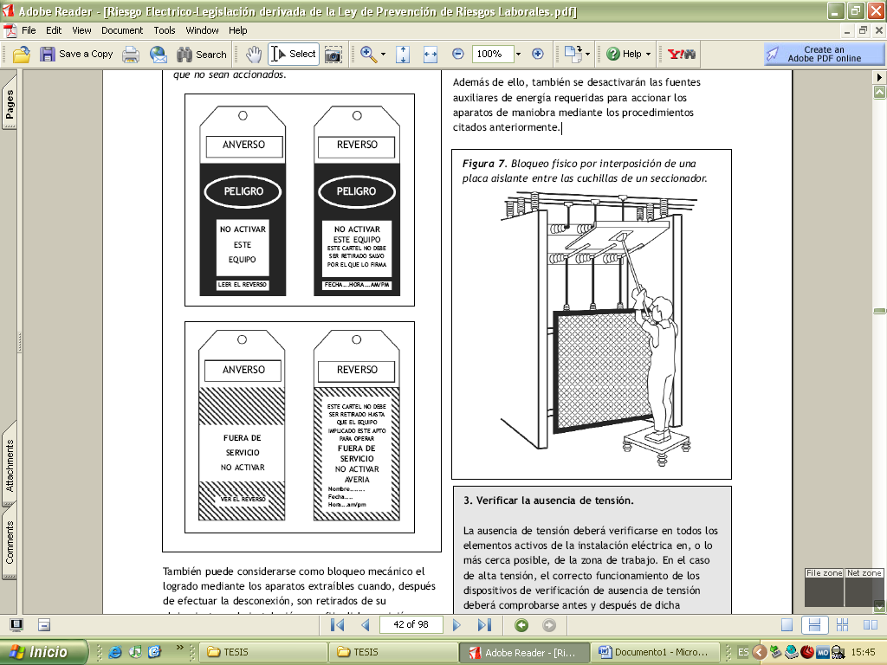

Fig. 5.4. Colocación de láminas aislantes.

(Fuente: Guía Técnica para la Evaluación y Prevención de Riesgo Eléctrico)

En los dispositivos de maniobra controlados a distancia, mediante algún circuito de control, es necesario impedir la maniobra errónea desde el mismo. Esto se podría conseguir bloqueando el propio dispositivo de mando en el cuarto de control y colocando sobre él una señal de “prohibido maniobrar”. En estos casos, el enclavamiento puede requerir una actuación sobre la propia lógica del circuito de mando y considerar la fiabilidad de los equipos eléctricos y electrónicos involucrados.

Además de ello, también se desactivaran las fuentes auxiliares de energía requeridas para accionar los aparatos de maniobra mediante los procedimientos citados anteriormente.

1. **Verificar la ausencia de tensión.**

La ausencia de tensión deberá verificarse en todos los elementos de la instalación eléctrica en, o lo más cerca posible de la zona de trabajo, antes de efectuar la puesta a tierra y en cortocircuito de la instalación. Esto procede con el fin de reducir la posibilidad de que la instalación se conecte a una fuente de tensión por error o por causa de algún fallo imprevisto.

La verificación de la ausencia de tensión debe hacerse en cada una de las fases y en el conductor neutro, en caso de existir. También se recomienda verificar la ausencia de tensión en todas las masas susceptibles de quedar eventualmente en tensión.

1. **Equipos de verificación en instalaciones de alta tensión.**

Es necesario elegir el detector de tensión adecuado a las condiciones en las que se va a llevar a cabo la operación.

Para ello se deben considerar los siguientes datos:

* El valor de la tensión nominal a verificar (cada detector funciona dentro de un rango de tensiones).
* El tipo y disposición de la instalación eléctrica (CA o CD).
* El tipo de señal indicadora: acústica, luminosa o combinación de ambas (la señal acústica es preferible en los casos en que pueda ser difícil distinguir la señal luminosa).
* Las condiciones medio ambientales para las cuales se encuentran diseñadas.

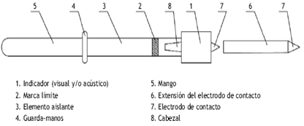

Fig. 5.5a. Detector de tensión tipo capacitivo para AT.

(Fuente: Guía Técnica para la Evaluación y Prevención de Riesgo Eléctrico)

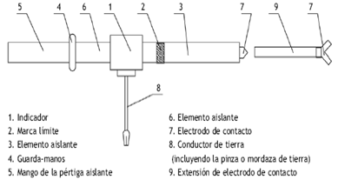

Fig. 5.5b. Detector de tensión tipo resistivo para AT.

(Fuente: Guía Técnica para la Evaluación y Prevención de

Riesgo Eléctrico)

Estos detectores de la ausencia de tensión pueden ser de tipo capacitivo (UNE-EN 61243-1) o resistivo (UNE-EN 61243-2).

En dichas normas se especifican, entre otras cosas, las características y requisitos de funcionamiento de los detectores, considerando que estos deben dar una indicación segura de los dos posibles estados: “presencia de tensión” o “ausencia de tensión”. Esta indicación la podrán dar mediante un cambio de señal visual y/o acústica.

De las características de funcionamiento de estos detectores, solo indican “presencia de tensión” cuando en el conductor que se verifica se alcanza una determinada tensión umbral, también se puede dar el caso de que el dispositivo se vea afectado por campos perturbadores presentes en las instalaciones, por lo cual es recomendable ver toda la información técnica del detector. Y a su vez el detector puede indicar “ausencia de tensión” aunque exista en la instalación una cierta tensión inducida, siempre y cuando esta no alcance la tensión umbral del detector.

Antes de utilizar un detector de tensión, es importante comprobar su tensión o gama de tensiones nominales de funcionamiento. Es muy importante recalcar que existen verificadores para cables subterráneos.

1. **Equipos de verificación en instalaciones de baja tensión.**

Los equipos empleados para verificar la ausencia de tensión en las instalaciones de baja tensión son más fáciles de maniobrar que los requeridos en alta tensión.

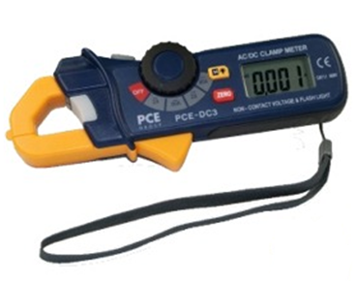

Fig. 5.6. Multímetros.

Se pueden utilizar comprobadores que permiten observar si existe tensión y, en caso de existir, a que valor corresponde en la gama de tensiones normalizadas de 120, 220 o 440 voltios, sin necesidad de indicar el valor exacto.

Es muy importante realizar un mantenimiento periódico a este tipo de equipos, así como el correcto manejo de los mismos por parte del personal de trabajo ya que así se podrían evitar algún tipo de accidente en el lugar de trabajo.

1. **Poner a tierra y en cortocircuito.**

No solo las instalaciones de alta tensión deben ponerse a tierra y en cortocircuito antes de comenzar los trabajos, también debe hacerse esto en las instalaciones de baja tensión cuando exista el riesgo de que puedan ponerse accidentalmente en tensión durante el desarrollo de los trabajos.

Las líneas de alta o baja tensión podrían entrar accidentalmente en tensión debido a diferentes causas:

* Por inducción debido a los campos electromagnéticos producidos por otras líneas aéreas, de alta o baja tensión.
* Por inducción debida a campos electromagnéticos de alta frecuencia producidos por antenas radioemisoras cercanas.
* Por descarga atmosféricas en forma de rayo.
* Por contacto fortuito de la línea en la que se trabaja con un conductor de otra línea o instalación en tensión.

Una puesta a tierra y en cortocircuito de la instalación constituye una medida preventiva de gran eficacia para proteger a los trabajadores frente a diferencias de potencial peligrosas. Esta medida es la que garantiza la situación de seguridad durante todo el tiempo que duran los trabajos en la instalación. Sin embargo, para que la protección sea efectiva es necesario garantizar que la puesta a tierra esté correctamente instalada.

Con mucha frecuencia, en las zonas de trabajos se pueden presentar dos situaciones:

1. **Inexistencia de tomas de tierra.**

En el caso de que no existan tomas de tierra utilizable en la zona de trabajo es necesario proceder a su instalación. La puesta a tierra y en cortocircuito nunca debe realizarse con medios improvisados; para realizarla con garantías de seguridad es necesario emplear equipos especialmente fabricados para tal fin y conformes con las normas técnicas que le sean de aplicación.

Para ello, pueden utilizarse equipos que cumplan la Norma UNE-EN 61230 (1996) para dispositivos portátiles de puesta a tierra y en cortocircuito. Las pinzas han de ser colocadas siempre mediante pértigas aislantes, nunca directamente con las manos.

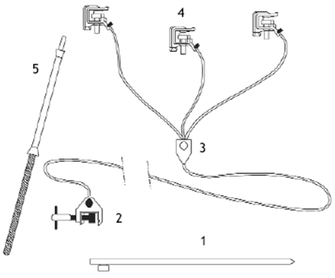

Fig. 5.7. Elementos de un equipo portátil de puesta a tierra.

(Fuente: Guía Técnica para la Evaluación y Prevención de Riesgo Eléctrico)

Los electrodos de toma de tierra utilizada habitualmente en los equipos portátiles pueden estar constituidos por barras cilíndricas con una longitud aproximada de un metro. El material empleado puede ser cobre, acero galvanizado, acero cromado o acero recubierto de cobre.

Es importante mantener perfectamente limpias las mordazas de la pinza o grapa de conexión a la toma de tierra. Esta pinza debe permitir una conexión sólida con el electrodo de toma de tierra.

También debe estar libre de impurezas la superficie del electrodo y sujetado firmemente a las mordazas de las pinzas con el fin de reducir al mínimo la resistencia eléctrica del contacto.

Por otra parte, los conductores de puesta a tierra y en cortocircuito deben tener una sección suficiente capaz de resistir el paso de una eventual corriente de cortocircuito durante el tiempo que tarden en actuar los dispositivos de protección de la instalación. En cada caso es necesario elegir el equipo de puesta a tierra normalizado para la intensidad de cortocircuito prevista en la instalación.

1. **Existencia de puntos fijos de puesta a tierra.**

Los puntos fijos de puesta a tierra (ver figura 5.8), forman parte de muchas instalaciones, principalmente en estaciones de transformación, centrales eléctricas y receptores tales como motores. Es preferible utilizar estos puntos fijos para efectuar la conexión a tierra de la instalación en mantenimiento, además de facilitar la operación, ofrecen mayores garantías de seguridad.

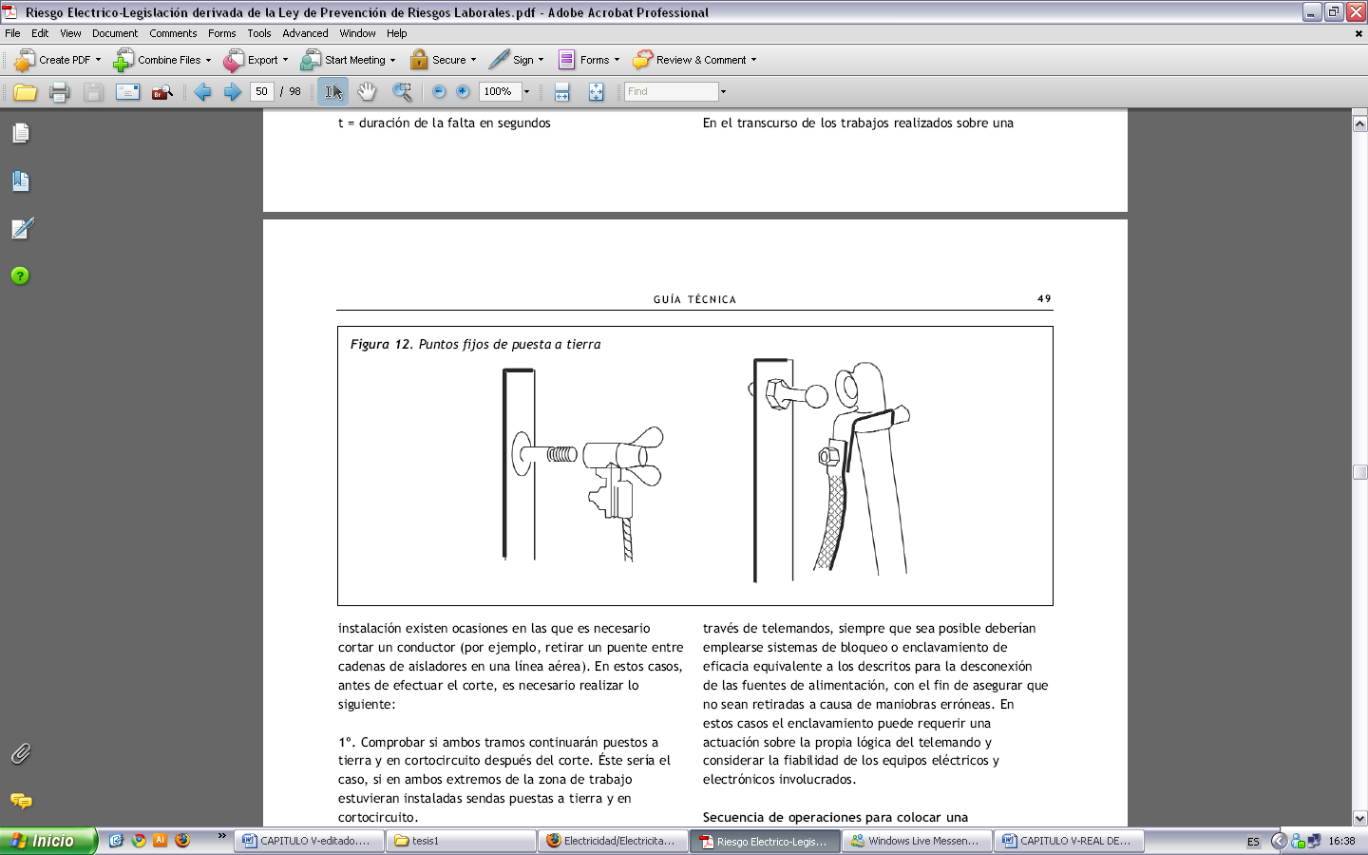

Fig. 5.8. Puntos fijos de puesta a tierra.

(Fuente: Guía Técnica para la Evaluación y Prevención de Riesgo Eléctrico)

En los lugares donde la puesta a tierra y en cortocircuito se realice mediante seccionadores de puesta a tierra instalados al efecto, es necesario asegurarse de que, después de la maniobra, las cuchillas o conectores han quedado cerrados.

En el transcurso de los trabajos realizados sobre una instalación existen ocasiones en las que es necesario cortar un conductor (por ejemplo, retirar un puente entre algunos circuitos de la instalación).

En estos casos, antes de efectuar el corte, es necesario comprobar si los circuitos individuales continuarán puestos a tierra y en cortocircuito después del corte.

En caso contrario, se podría instalar la puesta a tierra y en cortocircuito en el lado en que no exista o, lo que puede resultar más sencillo, instalar un puente entre las dos partes del conductor que se va a cortar. En este caso, el conductor y las pinzas de conexión deberán estar dimensionados para soportar la misma intensidad de cortocircuito prevista para el equipo de puesta a tierra y en cortocircuito.

En el caso de que sea necesario retirar la puesta a tierra y/o el cortocircuito para realizar algún ensayo o medición, deberá aplicarse un procedimiento planificado previamente para garantizar la seguridad de los trabajadores.

En general, antes de comenzar la retirada de la puesta a tierra deben ser informados todos los trabajadores involucrados para que abandonen la zona de trabajo, de forma que solo queden los necesarios para llevar a cabo las citadas mediciones o ensayos. Estos últimos dispondrán de los equipos auxiliares y personales de protección individual necesarios para aislarse del riesgo eléctrico.

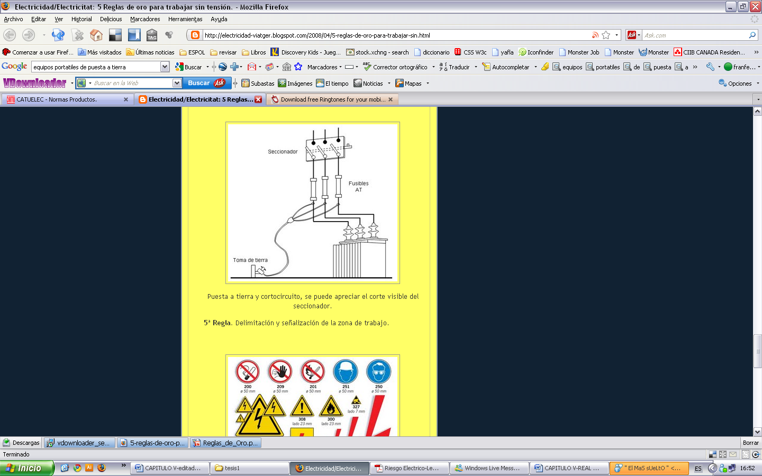

Fig. 5.9. Puesta a tierra de un circuito de alta tensión.

(Fuente: Guía Técnica para la Evaluación y Prevención de

Riesgo Eléctrico)

1. **Proteger frente a elementos próximos en tensión y establecer una señalización de seguridad para delimitar la zona de trabajo.**

Si hay elementos de una instalación, próximos a la zona de trabajo que tengan que permanecer en tensión, deberán adoptarse medidas de protección adicionales, tales como pantallas dieléctricas, aislamientos u obstáculos que permitan considerar el área de trabajo como segura.

A su vez, si la colocación de estos elementos implica un trabajo en tensión o en proximidad, habría que realizarlos adoptando las precauciones correspondientes, una de las más importantes es que sea realizado por personal calificado en este tipo de maniobras.

En lo concerniente a la señalización destinada a delimitar la zona de trabajo, aún siendo un trabajo sin tensión, resulta necesario precisar una separación entre la zona segura donde se realizan los trabajos sin tensión y la zona de proximidad (con tensión), en la cual no se debe entrar salvo que se tomen las medidas correspondientes a los trabajos en proximidad.

La señalización y delimitación se pueden efectuar utilizando vallas, cintas o cadenas aislantes diseñadas para el efecto, así como señales de peligro, prohibición u obligación (tal como se muestra en la figura 5.10).

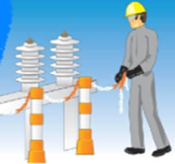

Fig. 5.10. Señalización y delimitación de la zona de trabajo.

* 1. **. TRABAJOS EN TENSIÓN.**

Existen tres métodos de trabajo en tensión para garantizar la seguridad de los trabajadores que los realizan:

* Método de trabajo a potencial, empleado principalmente en instalaciones y líneas de transporte de alta tensión.
* Método de trabajo a distancia, utilizado principalmente en instalaciones de alta y media tensión.
* Método de trabajo en contacto, utilizado principalmente en baja tensión, aunque también se emplea en la gama baja de alta tensión.

Es muy importante que todos los trabajadores que intervienen en los trabajos en tensión deben estar adecuadamente entrenados en los métodos y procedimientos específicos utilizados en este tipo de trabajo.

La formación de los trabajadores debería incluir la aplicación de primeros auxilios a los accidentados por choque eléctrico así como los procedimientos de emergencia tales como el rescate de accidentados en líneas aéreas, lugares subterráneos o cerrados.

En el caso de que se solicite un trabajo en tensión para el que no disponga de un procedimiento apropiado, será necesario estudiar minuciosamente la forma de realizarlo con garantías de seguridad.

* + 1. **METODO DE TRABAJO A POTENCIAL.**

Este método requiere que el trabajador manipule directamente los conductores o elementos en tensión, para lo cual es necesario que se ponga al mismo potencial del elemento de la instalación en la que trabaja. En estas condiciones, debe estar asegurado su aislamiento respecto a tierra y a las otras fases de la instalación mediante elemento aislante adecuados a las diferencias de potencial existente.

Antes de comenzar el trabajo se comprobará la corriente de fuga que circula por el elemento del que depende el aislamiento del trabajador. En caso de que este aislamiento pueda variar debido a las condiciones ambientales (condensaciones por humedad del ambiente, contaminación del aire, etc.) se recomienda controlar la corriente de fuga durante la ejecución de trabajo. Esto puede lograrse mediante un microamperímetro vigilado por un trabajador o mediante la instalación de un dispositivo automático de alarma. El criterio de seguridad comúnmente admitido es que la citada corriente de fuga se mantenga por debajo de un microamperio por cada kilovoltio nominal de la instalación. Por ejemplo, si la tensión nominal es de 220 kilovoltios, la intensidad de fuga admisible seria de 220 microamperios.

Desde el acceso del trabajador hasta el elemento en tensión, a través de un dispositivo elevador con brazo aislante o subiendo por sí mismo a través de una escalera aislante, deben respetarse en todo momento las distancias mínimas de trabajo, así como en la ejecución del mismo considerándose el tamaño de las herramientas y materiales utilizados. (Ver anexo 3)

Los operarios que trabajan con el método “a potencial” deben ir vestidos con ropa externa conductora (pantalón, chaqueta, capucha, guantes y calzado). Esta indumentaria constituye un apantallamiento tipo Faraday que impide la penetración del campo eléctrico en su cuerpo. En la práctica, se considera necesario tomar dicha medida siempre que la tensión nominal de la instalación sea igual o superior a 66 kV. Para tensiones menores la decisión se basara en el resultado de la evaluación de riesgos.

Antes de que el trabajador toque el elemento en tensión, debe unirse a éste con el fin de ponerse al mismo potencial. Esto se realiza a través de un conductor que viene con el traje conductivo. Dicho conductor debe permanecer conectado al elemento en tensión durante todo el tiempo que dure el trabajo.

Es importante tomar en cuenta que el vehículo elevador debe ser puesto a tierra y en conexión equipotencial con el resto de masas metálicas existentes en la zona de trabajo. Asimismo, antes de comenzar el trabajo debería hacerse una comprobación de la corriente de fuga del brazo aislante del elevador y mantener este control en el transcurso de las operaciones cuando el aislamiento pueda variar debido a las condiciones ambientales.

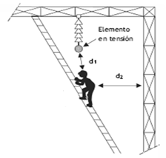Por último, hay que asegurarse de que los dispositivos utilizados para la elevación del trabajador estén libres de balanceos u oscilaciones, con el fin de controlar en todo momento las distancias de aproximación y proporcionar al operario un apoyo seguro y estable durante la ejecución del trabajo.

**d1**: distancia vertical con la línea horizontal.

**d2**: distancia horizontal con la línea vertical.

**DPEL**: distancia hasta el límite exterior de la zona de peligro cuando exista riesgo.

**d1+d2 > DPEL**

Fig. 5.11. Método de trabajo a potencial.

(Fuente: Guía Técnica para la Evaluación y Prevención de

Riesgo Eléctrico)

* + 1. **METODO DE TRABAJO A DISTANCIA.**

En este método, el trabajador permanece al potencial de tierra, bien sea en el suelo, en los apoyos de una línea aérea o en cualquier otra estructura o plataforma. El trabajo se realiza mediante herramientas acopladas al extremo de pértigas aislantes.

Antes de iniciar el trabajo es preciso revisar el buen estado de las herramientas de las pértigas aislantes. Dichos elementos deben ser verificados periódicamente mediante ensayos, de acuerdo a las normas técnicas especificadas por el fabricante.

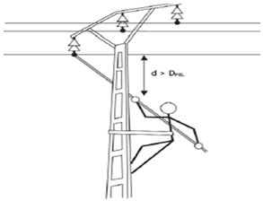

Fig. 5.12. Método de trabajo a distancia.

(Fuente: Guía Técnica para la Evaluación y Prevención de

Riesgo Eléctrico)

En el trabajo en tensión a distancia, se debe garantizar que la distancia de aproximación será siempre mayor que DPEL

En el caso de que los trabajos no se realicen desde el suelo, los elementos de apoyo y sujeción del trabajador, tales como plataformas o cinturones de seguridad, deben garantizar un apoyo seguro y estable al trabajador, de manera que se puedan controlar con precisión las distancias de aproximación.

* + 1. **METODO DE TRABAJO EN CONTACTO.**

Este método, que requiere la utilización de guantes aislantes en las manos, se emplea principalmente en baja tensión. Para poder aplicarlo es necesario que las herramientas manuales utilizadas (alicates, destornilladores, llaves de tuercas, etc.) dispongan del recubrimiento aislante adecuado.

En este método de trabajo las protecciones aislantes cumplen la misma función que en el método de trabajo a distancia: recubrimiento de conductores y elementos activos, herrajes, aparatos, etc., el cual evita el contacto del trabajador con la instalación, llegando así a provocar un accidente eléctrico.

Cuando el trabajo se lleve a cabo en instalaciones de baja tensión, se deben tomar en cuenta las siguientes precauciones:

* Realizar el trabajo sobre una alfombra o banqueta aislantes que, asimismo, aseguren un apoyo seguro y estable.
* No portar pulseras, cadenas u otros elementos conductores.
* Aislar, en la medida de lo posible, las partes activas y elementos metálicos en la zona de trabajo mediante protectores adecuados (fundas, capuchones, películas plásticas aislantes, etc.). (Ver figura 5.13).

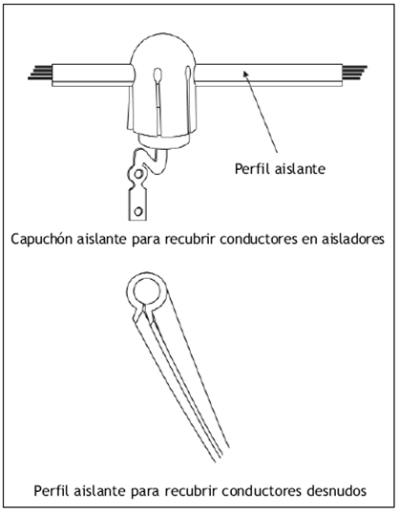

Fig. 5.13. Materiales utilizados en el método de trabajo en contacto. (Fuente: Guía Técnica para la Evaluación y Prevención de Riesgo Eléctrico)

**CONLUSIONES Y RECOMENDACIONES**

**CONCLUSIONES**

1. Es evidente que la electricidad es la energía que más ha contribuido al progreso de la humanidad en todos los campos. Sin embargo, su utilización, tanto en la industria como fuera de ella, conlleva algunos riesgos que pueden originar desde simples incidentes y accidentes hasta grandes siniestros, si no se cumplen con ciertas normas, tanto de tipo general como especificas.
2. En muchas empresas ven la implementación de políticas de seguridad como un gasto sin beneficios. Es importante que el profesional o ingeniero a cargo del departamento de mantenimiento advierta a los empresarios que los gastos que se producen por un accidente o incidente pueden tener repercusiones más caras que la implementación de dichas políticas.
3. Las instalaciones, aparatos y equipos eléctricos tienen habitualmente incorporados diversos sistemas de seguridad contra los riesgos producidos por la corriente, pero aunque este sistema de seguridad sea el más perfecto, no es suficiente para una protección total, ya que la utilización de la energía eléctrica en cualquiera de sus formas ya sea de alta, media o baja tensión deben observarse determinadas reglas de seguridad para así poder evitar algún accidente eléctrico.

**RECOMENDACIONES**

1. Se deberían crear instituciones especializadas en los diversos ámbitos que abarca la seguridad por parte del estado y así crear un marco legal que obligue a las empresas a implementar una política de seguridad como lo han hecho países como Colombia, Argentina, Brasil, etc., para de esta manera el personal que labora en el área eléctrica realice su labor de manera segura.
2. Debe capacitarse de manera permanente al personal de trabajo en la correcta utilización de los equipos de protección y la correcta ejecución de procedimientos cuando se lleve a cabo un trabajo de mantenimiento.
3. Es muy importante realizar un correcto cálculo de corriente de cortocircuito, ya que así las protecciones serían seleccionadas de una manera segura y operarían a la brevedad posible, para así minimizar los efectos de alguna falla eléctrica.

**ANEXOS**

**BIBLIOGRAFIA Y REFERENCIAS**

[1] Instituto Nacional de Seguridad e Higiene en el Trabajo (España).

Corriente eléctrica: efectos al atravesar el organismo humano.

<http://www.siafa.com.ar/notas/nota176/efectos.htm>

15/Octubre/2009

[2]M. Villarrubia.

Seguridad eléctrica: efectos de la corriente eléctrica sobre el cuerpo humano.

Facultad de Física. Universidad de Barcelona.

Agosto 2000

[3]Jaume Nogués.

Seguridad Eléctrica.

[http://www.xtec.es/~j**nogues**%20/**Seguridad**_%20**electrica**_1.pdf](http://www.xtec.es/~jnogues%20/Seguridad_%20electrica_1.pdf)

2004/2005

[4]Andrés Dougnac.

Precauciones ante el arco eléctrico.

<http://www.emb.cl/electroindustria/articulo.mv?xid=1245&edi=65>

2004

[5] Ramón María Mujal Rosas.

Protección de Sistemas Eléctricos de Potencia.

Ediciones UPC (Universidad Politecnica de Catalunya).

2002

[6]Juan Meza Hernández

Análisis del Riesgo por Arco Eléctrico (Arc Flash Hazard)

<http://www.funken.com.mx/activosfunken_base/Analisis%20del%20Arco%20Electrico.pdf>

2009

[7]Cuaderno Técnico Schneider Electric nº 114.

Las protecciones contra los defectos de aislamientos.

[http://elistas.egrupos.net/cgi-bin/eGruposDMime.cgi?K9D9K9Q8L8xumopxC-qjd uluCTTRTCvthCnoqdy-qlhhyCTVPTQifb7](http://elistas.egrupos.net/cgi-bin/eGruposDMime.cgi?K9D9K9Q8L8xumopxC-qjd%20uluCTTRTCvthCnoqdy-qlhhyCTVPTQifb7)

15/Diciembre/2009

[8]Ing. Fabián de la Cruz.

Regímenes de neutro.

<http://jngdelecuador.com/Sitec%2013%20final.pdf>

15/Diciembre/2009

[9] Cuaderno Técnico Schneider Electric nº 158.

Cálculos de corriente de cortocircuitos.

<http://www.dimeint.com.mx/PDF/CLACULO_CORR.pdf>

18/Diciembre/2009

[10]Ing. Alberto Luis Farina.

Las conexiones a tierra de las instalaciones eléctricas.

<http://www.electroindustria.com/aplicacion.asp?inf_id=4174>

25/Enero/2010

[11]Normas ITC-BT-08

Puesta a neutro de masas de redes de distribución de energía eléctrica.

<http://www.coitiab.es/reglamentos/electricidad/reglamentos/itc_bt/itc-bt-08.htm>

26/Enero/2010

[12]Alfonso-Carlos Domínguez-Palacios Gómez

Fusibles.

<http://roble.pntic.mec.es/adog0009/index.html#Indice>

1/Diciembre/2009

[13] Alfonso-Carlos Domínguez-Palacios Gómez

Tipos de fusibles.

<http://roble.pntic.mec.es/adog0009/2.2.1.html>

1/Diciembre/2009

[14]Juan Luis Hernández

Interruptor Automático Magnetotérmico.

[http://www.tuveras.com/aparamenta/magnetotermico.htm](http://www.tuveras.com/aparamenta/magnetotermico.html)

15/Diciembre/2009

[15]Cooper – Bussmann.

Motor Protection – Basic Explanation.

[www.bussmann.com/library/docs/spd02/SPDSection11.pdf](http://www.bussmann.com/library/docs/spd02/SPDSection11.pdf)

2/Febrero/2010

[16]Universidad Politécnica de Valencia.

Protección contra contactos indirectos.

<http://www.sprl.upv.es/IOP_ELEC_05.htm>

5/Diciembre/2009

[17] José Avelino Espeso Santiago, Florentino Fernández Sapico, Minerva Espeso Expósito, Beatriz Fernández Muñiz.

Seguridad en el Trabajo

Edicion 8 - 2007

[18] Universidad Politécnica de Valencia.

Servicios Integrados de Prevención de Riesgos Laborales.

<http://www.sprl.upv.es/IOP_ELEC_04.htm>

10/Diciembre/2009

[19]Instituto Navarro de Salud Laboral

Guía Técnica para la Evaluación y Prevención de Riesgo Eléctrico.

<http://www.insht.es/InshtWeb/Contenidos/Normativa/GuiasTecnicas/Ficheros/g_electr.pdf>

2º Edición – Noviembre 2006

[20]Robert Capella

Seguridad en la Maniobras MT.

Publicación Técnica Schneider: PT-070

<https://www.upv.es/bin2/caches/miw/visfit?id=345249&idioma=C>

Noviembre 2000

[21]Schneider Electric.

Manual Electrotécnico.

<http://www.scribd.com/doc/25290932/Manual-Electrotecnico-Telemecanique>

10/Diciembre/2009

[22]Marcos Tosatado

Instalaciones eléctricas. Seguridad.

<http://www.mailxmail.com/curso-seguridad-instalaciones-electricas/interruptor-magnetotermico-interruptor-diferencial>

20/Noviembre/2009